VENDIM

Nr. 712, datë 29.10.2014

PËR MIRATIMIN E RREGULLORES TEKNIKE “PËR PROJEKTIMIN DHE NDËRTIMIN E VARREZAVE NË TERRITORIN E REPUBLIKËS

SË SHQIPËRISË”

Në mbështetje të nenit 100 të Kushtetutës dhe të pikave 1 e 2, të nenit 3/d, të ligjit nr9220, datë 15.4.2004, “Për administrimin e shërbimit të varrimit”, të ndryshuar, me propozimin e ministrit të Zhvillimit Urban dhe Turizmit, Këshilli i Ministrave

VENDOSI:

1. Miratimin e rregullores teknike “Për projektimin dhe ndërtimin e varrezave në territorin e Republikës së Shqipërisë”, sipas tekstit bashkë-lidhur vendimit.
2. Ngarkohen Ministria e Zhvillimit Urban dhe Turizmit dhe njësitë bazë të qeverisjes vendore për zbatimin e këtij vendimi.
Ky vendim hyn në fuqi pas botimit në Fletoren Zyrtare.

Kryeministri
Edi Rama

Rregullore teknike
PËR PROJEKTIMIN DHE NDËRTIMIN E VARREZAVE NË TERRITORIN E REPUBLIKËS SË SHQIPËRISË

Kapitulli I
Skema funksionale, tipologjitë e varreve dhe krematori

1. VËSHTRIM I PËRGJITHSHËM MBI VARREZAT
1. Të përgjithshme
Normat dhe rregullat e projektimit, të çdo elementi përbërës të varrezave, janë plotësimi teknik dhe praktik, i domosdoshëm për ndërtimin dhe funksionimin e varrezave.
Mbi bazën e tyre do të vlerësohen e miratohen projektet e zgjerimit të varrezave ekzistuese dhe projektimi i atyre të reja, nga organet përkatëse të njësive vendore.

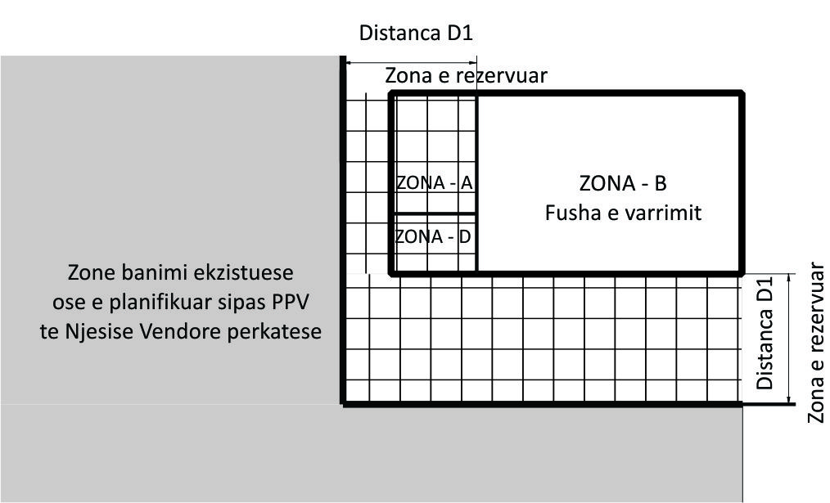

Figura 1.1 Zona e rezervuar

Sipërfaqja e pjesës së tokë, e destinuar si fushë varrimi, duhet parashikuar dhe llogaritur mbi bazën e treguesve të mëposhtëm:
- numrit total të banorëve, të regjistruar në bashkinë ose komunën përkatëse;
- treguesit e rritjes së popullsisë, në 10 vitet e fundit, në bashkinë ose komunën përkatëse;
- treguesit e varrimeve vjetore, në 10 vitet e fundit, në bashkinë ose komunën përkatëse;
- treguesit e zhvarrimeve të zakonshme, të parashikuara në vitet në vijim, në bashkinë ose komunën përkatëse. Koha e prehjes për zhvarrimet e zakonshme është jo më pak se 15 vjet.
Në përcaktimin e sipërfaqes së tokës, së destinuar për fushë varrimi, mund të merret parasysh edhe mundësia e ngjarjeve të jashtëzakonshme, si katastrofa natyrore, të cilat mund të kërkojnë një numër të madh varrimesh.
Varrezat private do të llogariten në bazë të të njëjtëve tregues të sipërpërmendur. Sipërfaqja minimale e tyre do të jetë 10 ha, siç përcaktohet në pikën 2 të nenit 3/b të ligjit 9220 datë 15.04.1004, të ndryshuar.
Territori i varrezës duhet të kufizohet nga zonat e banuara, nëpërmjet zonës së rezervuar. Zona e rezervuar përcakton distancën minimale nga kufiri i fushës së varrimit deri tek kufiri i zonës së banuar ekzistuese, ose të planifikuar në planet e përgjithshme vendore të komunave/ bashkive përkatëse. Zona e rezervuar konsiston në një sipërfaqe të mbjellë me drurë dhe gjelbërime, ku nuk lejohet ndërtimi i objekteve të reja, apo zgjerimi i atyre ekzistuese. Në të mund të parashikohet vetëm ndërtimi i parkimeve, ose i objekteve në shërbim të varrezave. Për qendrat e banuara, me popullsi > 10,000 banorë, zona e rezervuar duhet të jetë jo më e vogël se 100ml, për qendrat e banuara me popullsi < 10,000 banorë, zona e rezervuar duhet të jetë jo më e vogël se 50 ml.
Vendi i parashikuar për ndërtimin e varrezave duhet:
- të jetë në drejtim të kundërt të drejtimit kryesor të erërave;
- të mos jetë mbi qendrën e banuar;
- të ketë lidhje me rrjetin urban rrugor, por të mos jetë afër me rrugët kryesore, nacionale, që kanë trafik të madh rrugor;
- të jetë e mundur lidhja me rrjetin urban të furnizimit me ujë, energji elektrike dhe me drenazhimet për kullimin e ujërave, me kosto sa më të ulët;
- të studiohen kanalizimet e ujërave të shiut, në mënyrë që rrjedhja e tyre të jetë në drejtim të kundërt të qendrave të banimit.
Territori i ndërtimit të varrezave duhet të plotësojë kushtet e mëposhtme:
- Toka të mos ketë aftësi të lartë ujëmbajtëse dhe niveli maksimal i ujërave nëntokësore duhet të jetë në thellësinë 2.5-3 m nëntokë. Në raste të kundërta duhet të sigurohet drenazhimi i tokës.
- Të mos jetë në afërsi të burimeve të ujit të pijshëm, ujit industrial ose lumenjve, në raste të tilla pasi të bëhet studimi nga specialistët e hidrogjeologjisë, për formacionet karstike, të merret aprovimi me shkrim;
- Tubacionet e rrjetit të jashtëm të ujësjellësit duhet të vendosen jo më pak se 30 m larg nga muri rrethues i territorit të varrezave.
- Toka e varrezave duhet të jetë e pajisur, në mënyrë të mjaftueshme, me kanale sipërfaqësore, për heqjen e shpejtë të ujërave të shiut dhe aty ku është e nevojshme me drenazhim;
- Kur afër varrezave duhet të kalojë patjetër kanali vaditës, veprohet në këtë mënyrë:
a) Kur kanali kalon në anën e sipërme të varrezave, të bëhet hidroizolimi i tij.
b) Kur kanali kalon në anën e poshtme të varrezave, të gjitha ujërat atmosferike, që mblidhen nga sipërfaqja e tokës, grumbullohen në një kanal dhe kalojnë nën kanalin vaditës.
Toka, për varrimin nëntokësor, duhet të plotësojë kushtet e mëposhtme:
-Të jetë e shkrifët, në thellësinë 2 deri 2,5 m, në mënyrë që të mos jetë e vështirë hapja e varrit;
-Të mos jetë tokë pjellore;
-Të jetë relativisht e thatë dhe me një porozitet të pranueshëm, që të mbajë sasinë e ujit të nevojshëm, për të realizuar procesin e mineralizimit të kufomës;
Për këtë duhet, që paraprakisht, të bëhen provat, për të përcaktuar përbërësit kimiko-fizikë, porozitetin dhe përbërjen granulometrike të shtresës së tokës.
-Terrene të përshtatshme janë ato që përmbajnë zhavorishte, ranore, pocolanike, me një sipërfaqe, mesatarisht, kompakte dhe të përshkueshme;
-Terrene të papërshtatshme janë ato që përmbajnë shkëmborë kompakt, ose mesatarisht kompakt, argjilo-ranorë, ose materiale të shkrifëta, shumë të ngjeshura e të papërshkueshme.
Kur në një qendër banimi nuk gjendet një terren i përshtatshëm, mund të përshtatet duke realizuar hapjen e varreve si më poshtë:
- Hapet gropa e varrit deri në thellësinë 2 metra;
- Në fund të gropës, në funksion të drenazhimit, sistemohet një shtresë zhavorri me trashësi 0.3 m, mbi të cilën pozicionohet arkivoli;
- Mbulimi i gropës së varrit bëhet me tokë të përzier, me 50 % rërë. Për raste të tilla duhet, që në zonën e varrezave të jetë e depozituar një sasi e konsiderueshme zhavorri dhe rëre për ta përzier.
1.2 Skema funksionale
Çdo projekt varreze duhet të ketë, në përbërjen e vet, strukturën e mëposhtme, me elementet përkatëse, lexueshmëria e të cilëve duhet të jetë e qartë. Në territorin e varrezave nuk lejohen të bëhen ndërtime të llojeve të ndryshme, me përjashtim të atyre që janë në shërbim të varrezave.
Hapësira e varrezave duhet të jetë e rrethuar me mur kufizues, ose rrethim tjetër të përshtatshëm, lartësia e të cilit nuk duhet të jetë më e vogël se 2,5m. Struktura e rrethimit mund të jetë pjesërisht opake, pjesërisht transparente, duke përdorur kangjella metalike me/pa gjelbërim. Perimetri rrethues mund të jetë i realizuar edhe me anë të varrezave murale, për varrosjen e eshtrave, kufomave dhe/ose hirit.

MODEL ILUSTRUES I NJË PLANIMETRIE VARREZE
LEGJENDA

Zona A - Zona e shërbimeve të përgjithshme
1. Hyrje, e pajisur me portë me kangjella
2. Mur rrethues (HMIN = 2.5M)
3. Zyra e rojës
4. Morgu
5. Tualete publike
6. Sallë ceremoniale
7. Zyra teknike dhe administrative
8. Magazina/ hapësira teknike/ furrë djegieje
Zona B - Zona e varrezave
9. Parcela varrimi për njerëz të shquar
10. Parcela për varrim vetjak, nëntokësor
11. Parcela për varrim familjar, nëntokësor
12. Struktura për varrimin mbitokësor të eshtrave

13. Struktura për varrimin mbitokësor të kufomave
14. Magazina e eshtrave
Zona C - Zona për reparte të veçanta
15. Krematori
16. Struktura për varrezat e hirit
17. Fushë për shpërndarjen e hirit
Zona D - Zona e hyrjes dhe e shërbimeve ndihmëse
18. Shitës lulesh
19. Parkime.

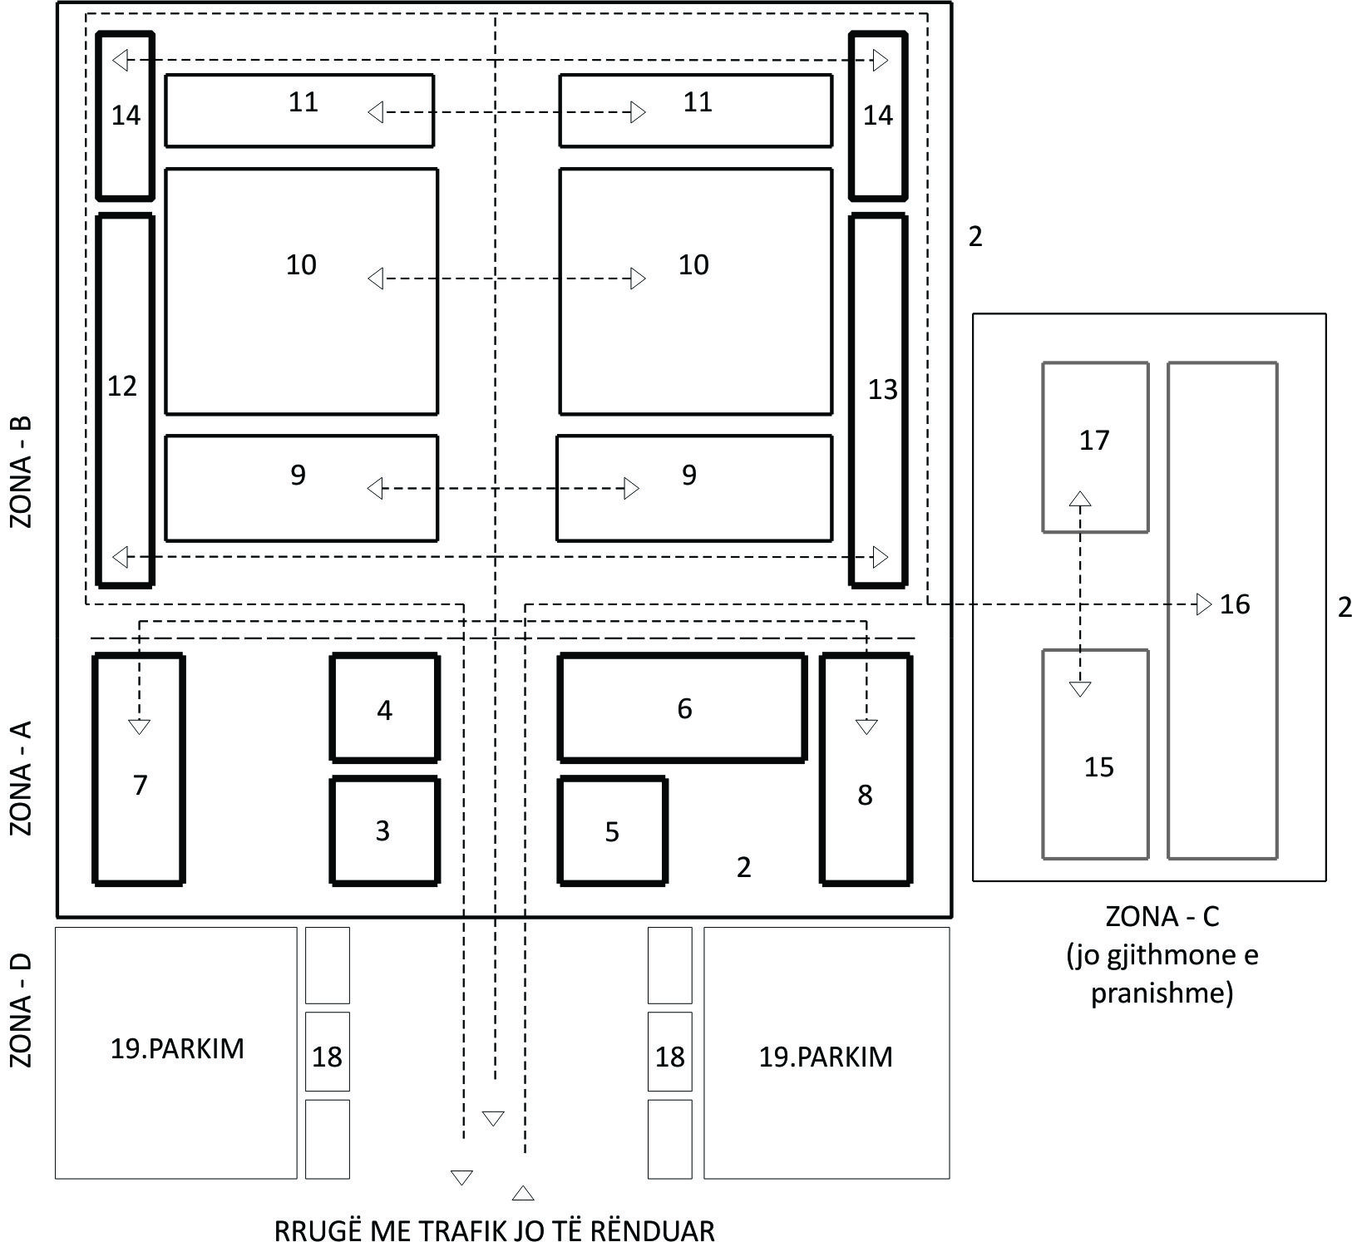

Figura 1.2 Skema e përgjithshme funksionale e varrezave

Shënime shpjeguese për modelin ilustrues të varrezës
1.2.1 Zona A - Zona e shërbimeve të përgjithshme
Zona e shërbimeve të përgjithshme është e pozicionuar pas hyrjes kryesore të varrezave. Në varësi të sipërfaqes së varrezave, ato mund të pajisen edhe me hyrje të tjera dytësore. Hyrjet e automjeteve funerale mund të jenë të njëjta me ato të këmbësorëve, ose të ndara. Porta hyrëse duhet të jetë me kangjella, me dimensione që lejojnë hyrjen e makinave/karrocave funebre. Pranë hyrjes duhet të pozicionohen edhe çezma uji.
Në këtë zonë duhet të parashikohet:
- Ndërtesa e rojës.
Ajo duhet të jetë e vendosur në vend të tillë që të sigurojë lehtësi në kontrollin e lëvizjeve të publikut apo automjeteve nga pikat e hyrjes. Në rast të hyrjeve dytësore, edhe ato do të pajisen me vendrojë.

- Nyjat higjieno-sanitare për publikun, të ndara sipas gjinisë;
- Ndërtesat teknike dhe administrative të punonjësve të varrezave;
Madhësia dhe dimensionet do të jenë funksion i numrit të punonjësve dhe sipërfaqes së territorit të varrezave.
- Magazinat, hapësirat teknike dhe një furrë djegieje, e cila do të shërbejë vetëm për djegien e materialeve të ngurta, që duhen asgjësuar si tesha, mbeturina arkivolesh etj, përjashtuar mbetjet mortore.
- Sallat ceremoniale nuk duhet të kenë shenja dalluese, fetare, të përhershme, në fasadën e tyre, apo në mjedisin përreth. Numri i tyre do të përcaktohet në varësi të treguesit të vdekshmërisë vjetore, të njësisë vendore përkatëse. Sallat ceremoniale duhet të ofrojnë një ndarje të brendshme fleksibël, lehtësisht të adaptueshme dhe të përshtatshme, për të kryer ritet fetare të lamtumirës së fundit, nga të gjitha komunitetet fetare. Rekomandohet që salla ceremoniale të sigurojë vende për 100 persona ulur dhe 100 në këmbë.
Kjo mund të ndryshojë, në varësi të ritualeve dhe traditave të qendrave të banimit. Kërkohet që propozimet të shoqërohen me studim dhe analizim të të dhënave statistikore, të numrit mesatar të pjesëmarrësve në një varrim gjatë 3-5 viteve të fundit, që të argumentojë sipërfaqet e propozuara.
- Morg civil
Morgu civil do të shërbejë për vendosjen e kufomave, para se të kryhet ceremonia e lamtumirës, në sallën ceremoniale. Morgu duhet të jetë i pajisur me dhoma mortore, me dimensione 2,20x3,50 ose 2,50x3,75 ose 3,00x3,75. Korridori lidhës i tyre mund të shërbejë edhe për transportuesit e arkivolit, edhe për të afërmit, të cilët mund të shohin të vdekurin nga dritare hermetike xhami.
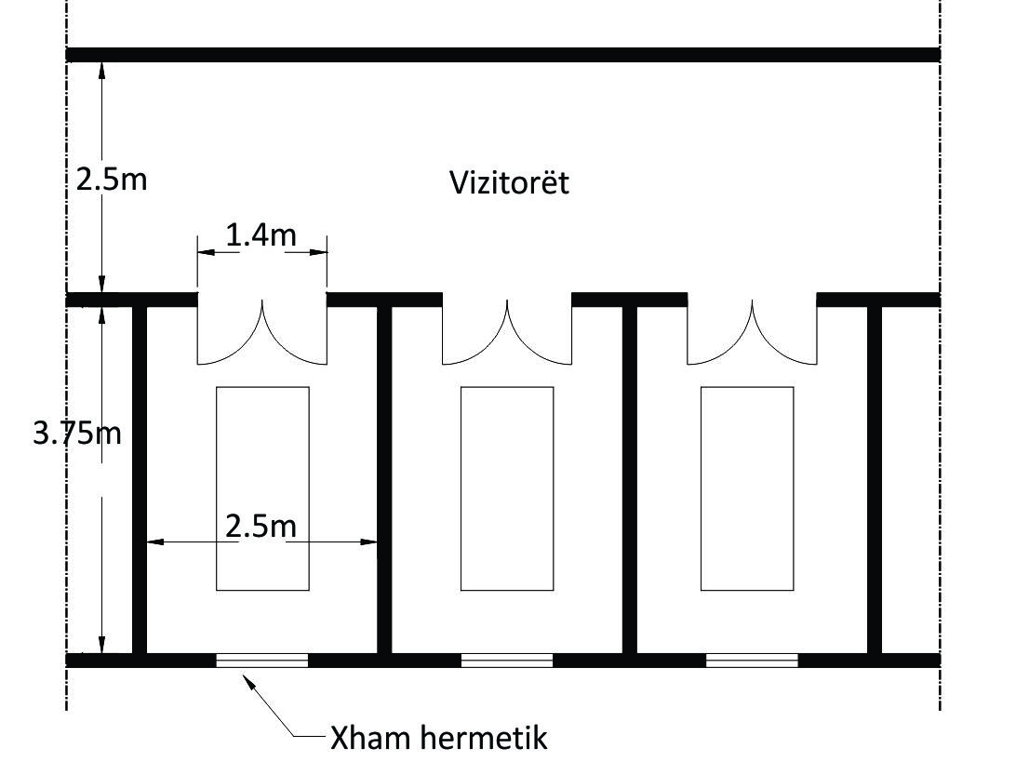
Figura 1.3 Tipologji e projektimit të morgut civil
Në rast të dimensioneve më të mëdha të morgut, dhomat mortore mund të kenë 2 korridore lidhëse, ku njëri të përdoret nga transportuesit e arkivolit dhe korridori tjetër nga të afërmit, që duan të shohin të vdekurin (fig 1.5). Në rast se hapësirat e morgut janë të konsiderueshme, duhet të ketë edhe një dhomë për pushimin e transportuesve të arkivolit dhe të afërmve të të vdekurit.
Dhoma mund të ketë dimensione 15-20m² dhe duhet të përfshijë nyje higjieno- sanitare. Në afërsi të morgut, duhet të parashikohet vendqëndrim për makinat/karrocat funebre. Temperatura brenda në morg duhet të mbahet konstante ndërmjet vlerave 2º-12ºC. Kjo temperaturë konstante duhet të mbahet nëpërmjet një njësie qendrore, që duhet të sigurojë edhe ventilim të vazhdueshëm. Dyshemeja duhet të jetë e papërshkueshme nga lëngjet dhe e lëmuar, në mënyrë që të pastrohet lehtë. Muret, sugjerohet, të lyhen me gëlqere dhe lyerja të jetë e shpeshtë. Pjesë e morgut mund të jetë edhe një dhomë e veçantë, për kufomat e paidentifikuara, me depo për teshat e tyre dhe një dhomë post-mortem. Projektimi i morgut nuk është i detyrueshëm në çdo projekt varrezash.
Çdo ndërtesë të projektohet, e tillë që të plotësojë kushtet e përdorimit bazuar në vendimin e Këshillit të Ministrave nr. 1503, datë 19.11.2008, “Për shfrytëzimin e hapësirave nga ana e personave me aftësi të kufizuar”.
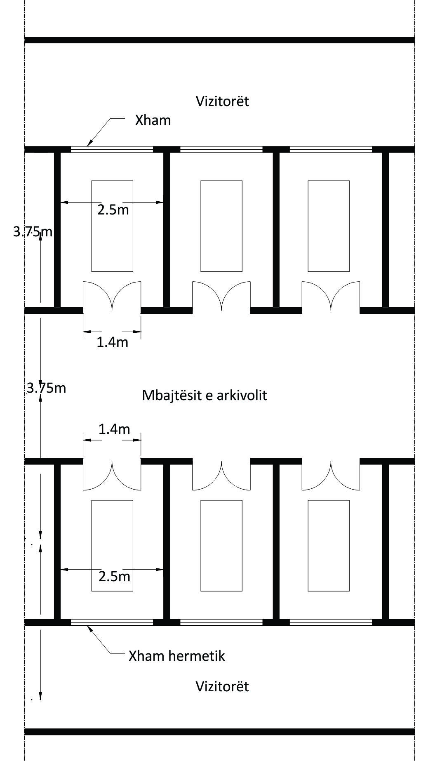
Figura 1.4 Tipologji e projektimit të morgut civil
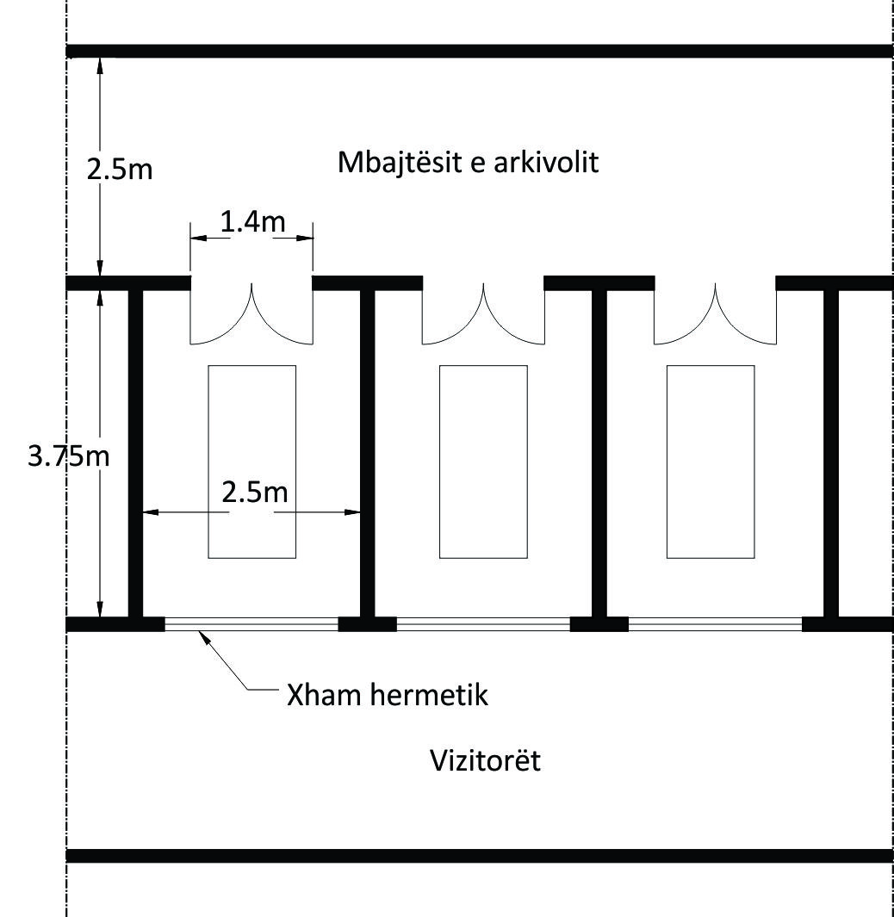
Figura 1.5 Tipologji e projektimit të morgut civil.

1.2.2 Zona B – Zona e fushës së varrezave
Fusha e varrezave rekomandohet të ketë formë të rregullt, në mënyrë që të bëhet shfrytëzim sa më efektiv i territorit. Ajo duhet të jetë e ndarë në parcela të sistemuara e të gjelbëruara, me rrugë të brendshme, që komunikojnë me një rrugë kryesore, e cila siguron lidhjen me qendrën e banimit.
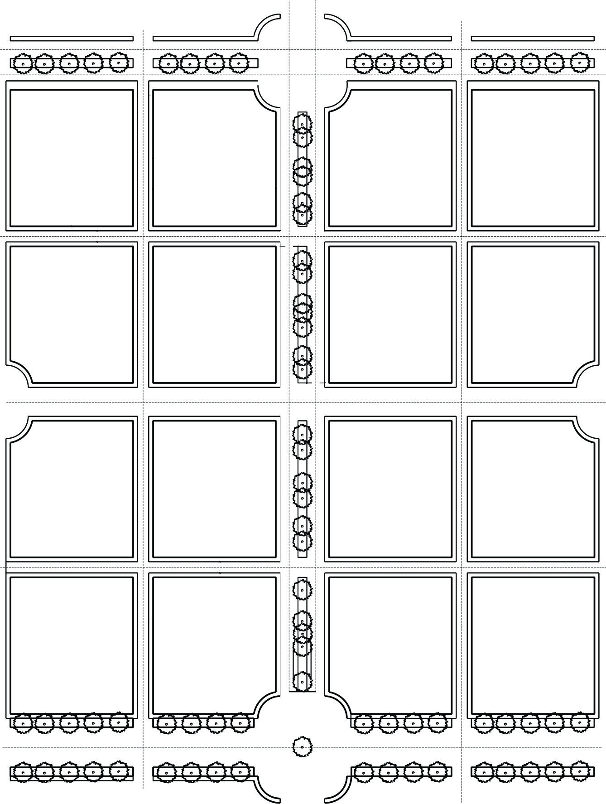
Figura 1.6 Tipologji e organizimit të fushës
së varrezave
Përgjatë këtyre rrugëve duhet të ketë sheshe pushimi, stola, gjelbërim, lule dhe pemë dekorative. Skema e paraqitur në fig. 1.6 është orientuese për organizimin e shesheve dhe rrugëve kryesore, ndërmjet parcelave.
Në çdo kryqëzim të parcelave, të varrezave, duhet të ketë 1-2 kosha për hedhjen e mbeturinave. Parcelat duhet të jenë të mirë strukturuara dhe të kompozuara nga nukle më të vogla, të konturuara nga rrugica këmbësore kalimi, me gjerësi 0,6m. Në hyrje të fushës së varrezave, në vijueshmëri të zonës A, do të jenë varrezat për njerëzit e shquar, që kanë mirënjohje nga bashkia/komuna. Ndarja e mëtejshme e parcelave do t’i referohet tipologjive të varrimit: parcela me varreza nëntokësore vetjake, parcela me varreza nëntokësore familjare. Strukturat e varrimit mbitokësor mund të jenë parcela të veçanta, ose të krijojnë murin rrethues të varrezave. Në këtë zonë duhet të parashikohet edhe magazina e mbajtjes së eshtrave.
-Magazina e eshtrave
Është një objekt i veçantë, i cili shërben për magazinimin e eshtrave pas zhvarrimit të zakonshëm.

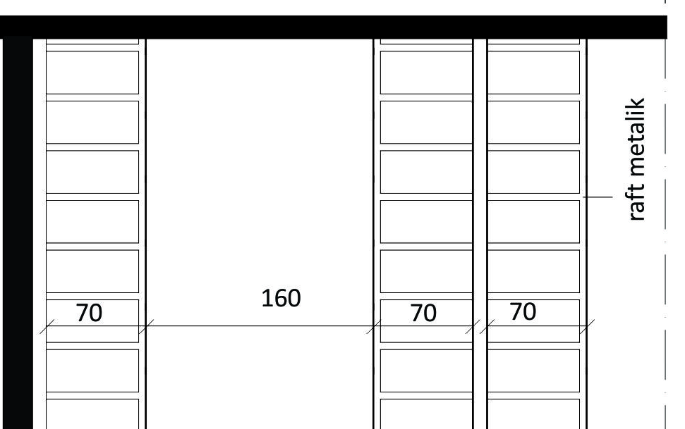

Figura 1.7 Planimetri e magazinës së eshtrave

Kjo strukturë mund të pozicionohet pranë parcelave, afër murit rrethues të varrezave. Ajo mund të ndërtohet me tullë, ose B/A dhe duhet të ketë sistem ajrimi. Dimensionet e saj, gjatësia, gjerësia, variojnë sipas nevojave dhe madhësisë së varrezave. Kurse lartësia e këtij objekti të mos i kalojë 3.5m. Pas zhvarrimit të zakonshëm, eshtrat duhet të futen në kuti metalike, me dimensione 0.30m*0.30m*0.65m, të cilat vendosen në magazinë, nëpër rafte metalike. Gjerësia dhe lartësia e këtyre rafteve është 0.4m dhe thellësia 0.7m. Mes rafteve, të llogaritet një korridor me gjerësi 1.6m, që të mundësojë një qarkullim të lehtë.
Fig 1.7 dhe 1.8 tregojnë si mund të behet organizimi i rafteve. Në të janë pozicionuar 7 ndarje vertikale. Vendosja e kutive të eshtrave, në pjesët e sipërme, mund të bëhet nëpërmjet një shkalle lëvizëse.

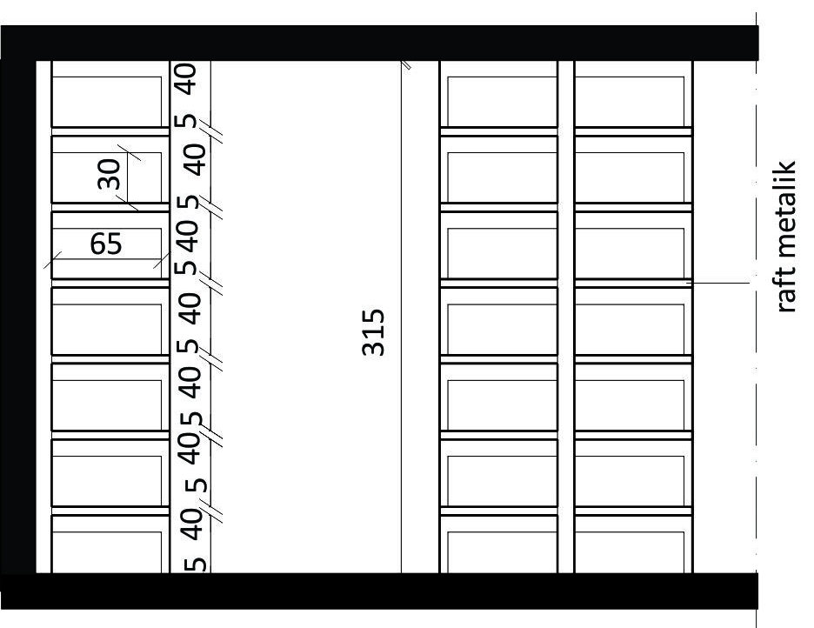

Figura 1.8 Prerje tërthore e magazinës
së eshtrave

1.2.3 Zona C - Zona për reparte të veçanta
Kjo zonë i referohohet repartit të veçantë, i cili, jo gjithmonë, është pjesë e projekteve të varrezave. Në të pozicionohet krematori, ku realizohet procesi i mineralizimit artificial të kufomës dhe përftohet hiri, si mbetje mortore.
Pjesë e kësaj zone, në afërsi të krematorit, duhet të jetë kopshti i kujtimeve, që përfshin varrezat murale të urnave, si dhe fushën e përbashkët të shpërndarjes së hirit. Kjo zonë duhet të ketë komunikim direkt me zonën A të shërbimeve të përgjithshme, si dhe me zonën B të fushës së varrezave.
1.2.4 Zona D - Zona e hyrjes dhe shërbimeve ndihmëse
Përfshin shërbime ndihmëse, si kioska për shitjen e luleve dhe parkime, e cila mund të jetë në afërsi të hyrjes dhe të shfrytëzojë zonën e rezervuar, që duhet të rrethojë varrezat.
Parkimi duhet të sigurojë vende për autobuzat dhe autoveturat.
Madhësia dhe dimensionet janë në funksion të numrit mesatar të pjesëmarrësve në varrim. Propozimi të shoqërohet me studim dhe analizim të statistikave, të 3-5 viteve të fundit, që të argumentojë sipërfaqet e propozuara.

2. TIPOLOGJIA E VARRIT
Sipas tipologjisë varret klasifikohen në:
2.1 Varre nëntokësore
Varret nëntokësore konsistojnë në vendosjen e arkivoleve, në varre të ndërtuara nën sipërfaqen e tokës. Në këto varre, mineralizimi natyral i kufomës ndodh në kushte të pranisë së dheut, ndaj edhe përbërja e tokës ka rëndësi të veçantë. Është e detyrueshme, që në këtë rast, të plotësohen kushtet e përmendura në paragrafin 1.1(të përgjithshme). Varret nëntokësore klasifikohen në:
2.1.1 Varre vetjake
Në varret vetjake varroset vetëm një kufomë. Madhësia e gropës së varrit duhet të jetë e tillë, që të mundësojë lehtësi për vendosjen e arkivolit, brenda tyre. Dimensionimi varet edhe nga mosha e kufomës dhe dimensionet e arkivolit.
Çdo gropë varri gërmohet në thellësinë 1.3 m deri 2 m, nga sipërfaqja e tokës dhe pasi të jetë vendosur arkivoli, mbulohet në mënyrë të tillë, që dheu i marrë nga sipërfaqja, të vendoset rreth arkivolit, ndërsa dheu i marrë nga thellësia, të vendoset në sipërfaqe.
Kufomat e personave me moshë më të madhe se 10 vjeç varrosen në gropa me thellësi, jo më të vogël se 1.3 m, si dhe të jenë larg njëra-tjetrës, të paktën 0.5 m, për çdo anë. Kufomat e personave, që kanë vdekur nga sëmundje infektive, varrosen në gropa me thellësi jo më të vogël se 2 m.
- Për kufomat > 10 vjeç
-dimensioni i arkivolit: 0.65 m*2.0 m*0.45 m;
-dimensioni i gropës së varrit: 0.80 m*2.20 m (fig 2.1).
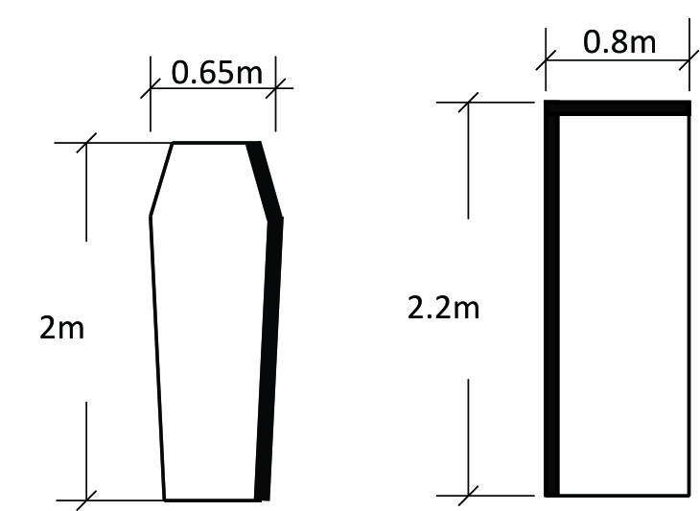

Figura 2.1 Dimensionimi i arkivolit dhe gropës së varrit për kufomat >10 vjeç
Për kufomat deri 1 vjeç
-dimensioni i arkivolit: 0.30 m*0.70 m;
-dimensioni i gropës së varrit: 0.50 m*0.80 m (Fig 2.2).
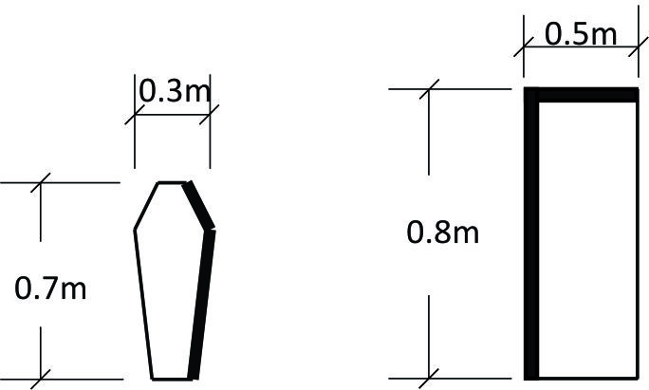

Figura 2.2 Dimensionimi i arkivolit dhe gropës
së varrit për kufomat deri 1vjeç

Për kufomat nga 1 - 10 vjeç
-dimensioni i arkivolit: 0.40 m*1.20 m;
-dimensioni i gropës së varrit: 0.50 m*1.50 m (fig 2.3).
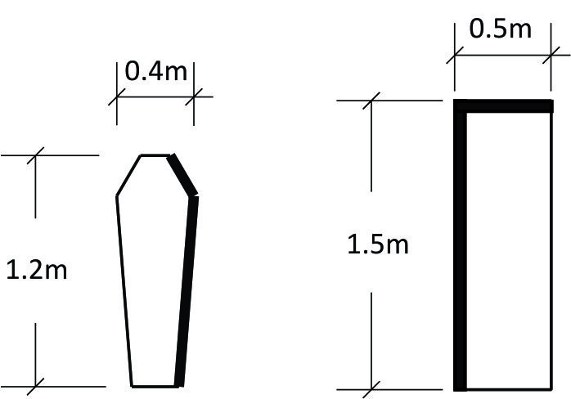

Figura 2.3 Dimensionimi i arkivolit dhe gropës
se varrit për kufomat deri 10 vjeç

Qivuri duhet të ketë një lartësi maksimale, prej 30 cm, nga toka e ndërtuar me pllaka mermeri, graniti, guri ose materiale të tjera rezistente dhe të qëndrueshme ndaj veprimit shkatërrues të agjentëve atmosferikë. Çdo qivur dallohet nga një pllakë e vendosur në krye të tij, me dimensione 0.90 m*0.40 m, në të cilën do të vendosen të dhënat e identitetit të kufomës: emri, data e lindjes dhe data e vdekjes. Detyrimi i respektimit të dimensioneve të qivurit (fig 2.4), synon të krijojë njëtrajtshmëri dhe duhet të respektohet, domosdoshmërisht, në projektimin dhe ndërtimin e varrezave.

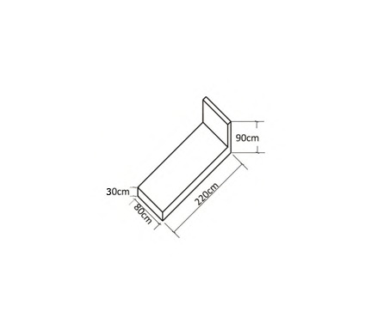

Figura 2.4 Dimensionimi i qivurit për varrin solitar

2.1.2 Varre familjare
Gjatë projektimit duhet të parashikohen parcela për varret familjare nëntokësore. Numri i tyre në raport me parcelat e varreve solitare, duhet të jetë në varësi të kërkesave, për këtë lloj varri në bashkinë/komunën përkatëse. Ky tip varri konsiston në vendosjen e arkivolit, njëri nën tjetrin, në zgavra të përcaktuara me dimensione 0.80x2.20x0.65 m. Këto zgavra pozicionohen në të dy anët e një hapësire, nga ku zbritet arkivoli. Hyrja e arkivolit bëhet nga ana gjatësore ose tërthore, në varësi të pozicionimit të zgavrave që përcakton edhe tipologjinë e ndërtimit të tyre. Varret familjare mund të kenë në strukturën e tyre edhe zgavra, për vendosjen e eshtrave, të pozicionuara në njërën anë, ose në të dy anët e zgavrave të arkivolit.
Zgavrat e eshtrave kanë dimensione 0.60x0.80x0.65 m. Struktura e varrit familjar nëntokësor është prej betonarmeje, me një trashësi 10cm dhe soletat horizontale duhet të projektohen, që të mbajnë një peshë prej 250kg/m². Këto soleta duhet të kenë një pjerrësi 2%, në drejtim të brendshëm, në mënyrë që lëngjet e mundshme, nga dekompozimi i kufomës, mos të rrjedhin në hapësirën nga ku zbritet arkivoli.
Kapaku duhet të jetë i modeluar, në mënyrë të tillë që mos të lejojë hyrjen e ujit në varr. Zgavrat duhet të mbyllen mbas pozicionimit të arkivolit. Organizimi i këtyre varreve mund të bëhet sipas tipologjive të mëposhtme:
T1- Varre familjare nëntokësore - 6 zgavra /arkivoli, me hapje gjatësore;
T2- Varre familjare nëntokësore - 6 zgavra /arkivoli + 6 zgavra/eshtrash;
T3- Varre familjare nëntokësore - 6 zgavra /arkivoli + 12 zgavra/eshtrash;
T4- Varre familjare nëntokësore - 3 zgavra /arkivoli;
T5-Varre familjare nëntokësore - 6 zgavra /arkivoli, me hapje anësore; .
Skema vizatimi
Tipologjia 1 - Varr familjar nëntokësor
6 zgavra /arkivoli, me hapje gjatësore.

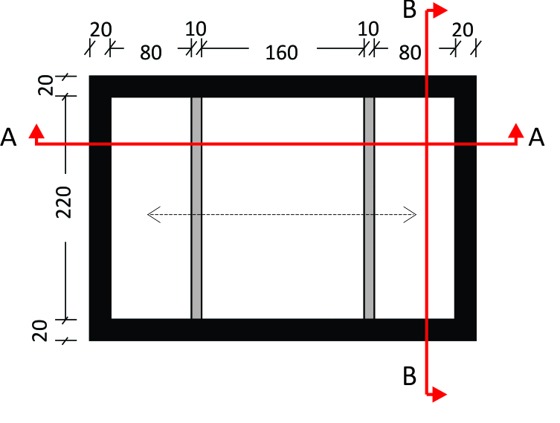
Figura 2.5 T 1 – Planimetri
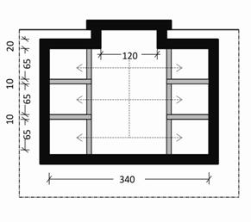
Figura 2.6 T 1 – Prerje gjatësore

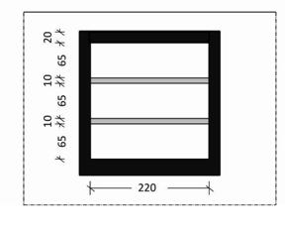
Figura 2.7 T 1 – Prerje tërthore

Skema vizatimi
Tipologjia 2 - Varr famljar nëntokësor
6 zgavra /arkivoli + 6 zgavra/eshtrash.

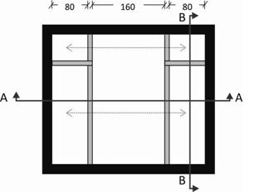
Figura 2.8 T 2 – Planimetri

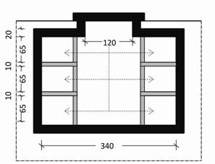
Figura 2.9 T 2 – Prerje gjatësore
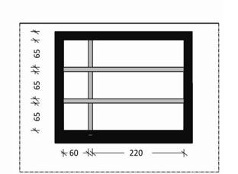

Figura 2.10 T2 –Prerje tërthore

Tipologjia 3 - Varr familjar nëntokësor
6 zgavra /arkivoli + 12 zgavra/eshtrash.

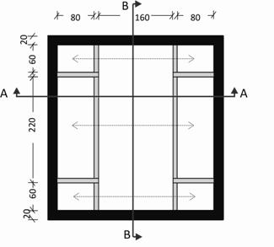
Figura 2.11 T3–Planimetri
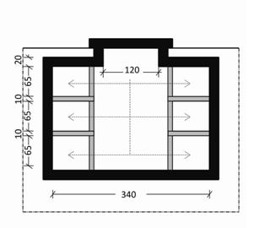
Figura 2.12 T3 –Prerje gjatësore
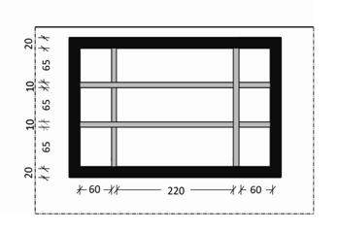
Figura 2.13 T3 –Prerje tërthore

Skema vizatimi
Tipologjia 4 - Varr familjar nëntokësor
3 zgavra /arkivoli.
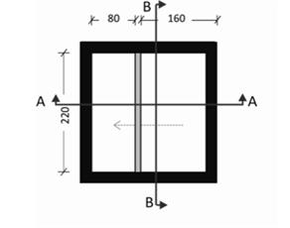
Figura 2.14 T4 –Planimetri
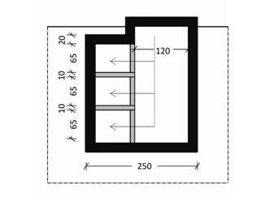
Figura 2.15 T3 –Prerje gjatësore
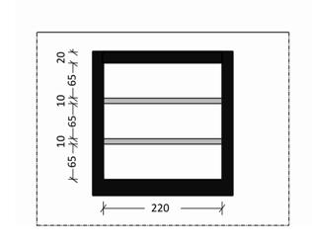
Figura 2.16 T4 –Prerje tërthore

Skema vizatimi
Tipologjia 5 - Varr familjar nëntokësor 6 zgavra /arkivoli, me hapje anësore

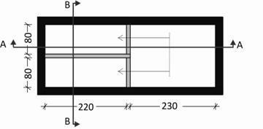
Figura 2.17 T5 –Planimetri
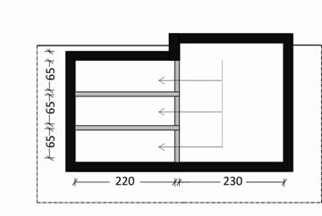
Figura 2.18 T5 –Prerje gjatësore

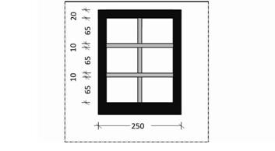
Figura 2.19 T5 –Prerje tërthore

2.2 Varre mbitokësore
Këto tipologji varresh konsistojnë në struktura mbitokësore, për vendosjen e kufomës, eshtrave të zhvarrosura pas dekompozimit të kufomës, ose të hirit, pas djegies së trupit të vdekur.
Muret perimetrale të varrezave mund të shërbejnë, nga ana e brendshme, si varreza murale, qoftë për vendosjen e eshtrave nëpër zgavrat përkatëse, qoftë për vendosjen e vazove të hirit.
Varrezat mbitokësore klasifikohen në:
-varre murale të kufomës;
-varre murale të eshtrave;
-varre murale të hirit;
2.2.1 Varre murale të kufomës
Varret murale për kufomat ndërtohen në kate, njëra mbi tjetrën. Maksimalisht lejohet të vendosen 3 kate, në vertikalitet, duke mos e kaluar lartësinë 2.50 m. Moduli i varrit mural të kufomës realizohet me beton: monolit, ose parafabrikat dhe ka formën e një paralelepipedi, me gjatësi 2,20 m, gjerësi 0,80 m dhe lartësi 0,65 m.
Trashësia e pareteve anësore varion nga 5 cm-10 cm, në varësi të mënyrës së realizimit. Tipologjitë e moduleve janë dy:
-modul tërthor, me hapje ballore (fig 2.20);
-modul gjatësor, me hapje anësore (fig 2.21).
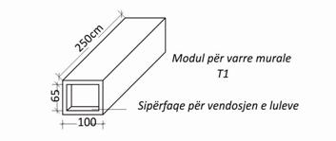
Figura 2.20 Modul tërthor për varre murale të kufomës
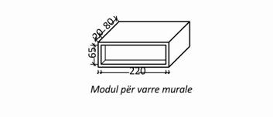
Figura 2.21 Modul gjatësor për varre murale të kufomës

Gjatë pozicionimit të moduleve duhet të merret në konsideratë realizimi i pjerrësisë me vlerë 2%, nga ana e brendshme, për të mos lejuar derdhjen në fasadën kryesore, të lëngjeve të mundshme, nga dekompozimi i kufomës.
Varret murale të kufomës mund të organizohen në një rresht dhe mjafton të sigurohet akses nga njëra anë (në këtë rast mund të shërbejnë edhe si mur rrethues i varrezave), ose në dy rreshta, duke siguruar akses nga të dy anët. Në varësi të përdorimit të modulit tërthor, gjatësor ose kombinimit të tyre, mund të përftohen tipologjitë e mëposhtme:
-T1 Vendosje e modulit tërthor, në një rresht (me ose pa strehë);
-T2 Vendosja e modulit gjatësor, në dy rreshta;

-T3 Vendosja e modulit tërthor, në dy rreshta;
-T4 Vendosja e kombinuar e moduleve, në dy rreshta, etj.
Mbyllja e varrit mural bëhet me mur tulle ose pllaka guri, suvatohet, izolohet dhe më pas vendosen pllaka graniti ose mermeri, me trashësi 2-3 cm, ku shënohen të dhënat e identitetit të kufomës: emri, data e lindjes dhe data e vdekjes.
Vendosja e kapakut mbyllës bëhet në mënyrë të tillë që të krijojë një hapësirë prej 10 cm, për pozicionimin e vazos, për vendosjen e luleve natyrale. Vazoja do të ketë të njëjtat dimensione e madhësi për çdo varr.
Skemat në vijim janë orientuese në projektimin e varreve murale të kufomës.

Skema vizatimi
Tipologjia 1 - Vendosje e modulit tërthor në një rresht (me strehë).

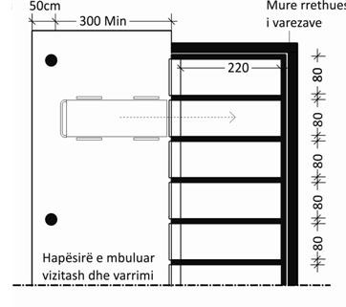
Figura 2.22 T1 – Planimetria

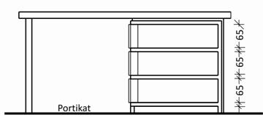
Figura 2.23 T1 –Pamje tërthore

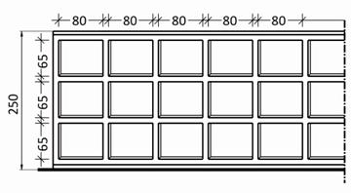
Figura 2.24 T1 –Pamje ballore

Skema vizatimi
Tipologjia 2 - Vendosja e modulit gjatësor në dy rreshta
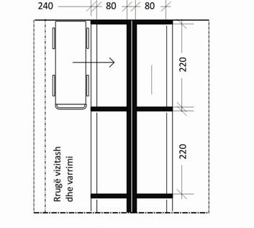
Figura 2.25 T2 – Varre murale të kufomës Planimetri

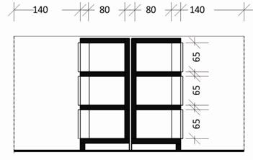
Figura 2.26 T2 –Prerje tërthore
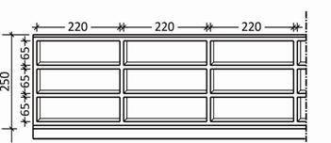

Figura 2.27 T2 – Pamje ballore

Skema vizatimi
Tipologjia 3 - Vendosja e modulit tërthor në dy rreshta
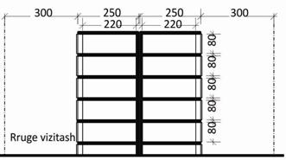

Figura 2.28 T3 – Planimetri

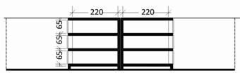

Figura 2.29 T3 – Prerje tërthore

Skema vizatimi
Tipologjia 4 - Vendosja e kombinuar e moduleve në dy rreshta
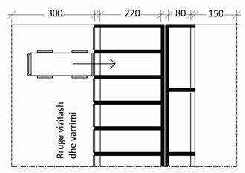

Figura 2.30 T4 – Planimetri

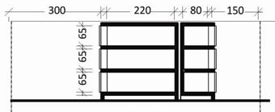
Figura 2.31 T4 – Prerje tërthore

2.2.2 Varre murale të eshtrave
Varret murale të vendosjes së eshtrave ndërtohen duke përsëritur modulin e një varri në seri. Lartësia maksimale nuk duhet t’i kalojë 2,50 m. Ato ndërtohen me beton monolit ose parafabrikat.
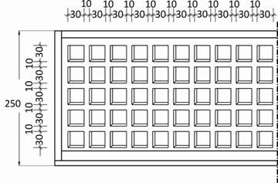
Figura 2.32 Struktura të varreve murale për vendosjen e eshtrave. Pamje ballore

Moduli i një varri eshtrash ka formën e një paralelepipedi, me gjatësi 0,70 m, gjerësi 0,30 m dhe lartësi 0,30 m. (fig. 2.33) Trashësia e pareteve anësore varion nga 5 cm -10 cm, në varësi të mënyrës së ndërtimit të tyre.
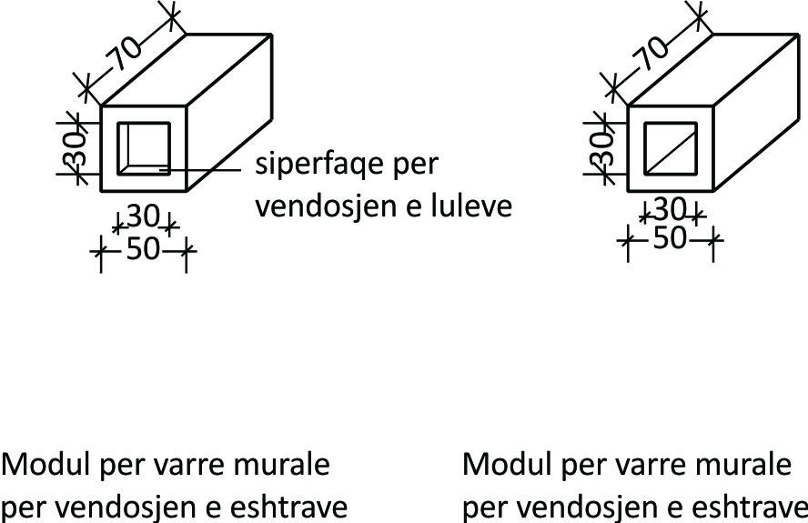

Figura 2.33 Modul i varrit mural të eshtrave

Mbyllja e tyre bëhet me granit ose mermer, ku shënohen të dhënat e identitetit të eshtrave të kufomës (emri, data e lindjes dhe ajo e vdekjes). Vendosja e kapakut mbyllës bëhet në mënyrë të tillë, që të krijojë një hapësirë prej 10cm, për pozicionimin e vazos, për vendosjen e luleve natyrale. Vazoja do te ketë të njëjtat dimensione e madhësi për çdo varr.
2.2.3 Varre murale të hirit
Varret murale të hirit ndërtohen duke përsëritur modulin e një varri në seri. Lartësia maksimale nuk duhet t’i kalojë 2,50 m. Ato ndërtohen me beton monolit ose parafabrikat.

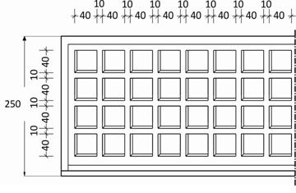

Figura. 2.34 Struktura të varreve murale për vendosjen e hirit. Pamje ballore

Moduli i një varri të hirit, ka formën e një paralelepipedi, me gjatësi 0,40 m, gjerësi 0,40 m dhe lartësi 0,60 m (fig. 2.35). Trashësia e pareteve anësore varion nga 5 cm -10 cm, në varësi të mënyrës së ndërtimit të tyre.
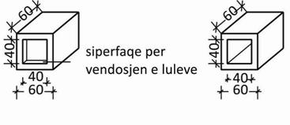
Figura 2.35 Modul i varreve murale të eshtrave

Në pllakën e vendosur në anën ballore të këtyre rafteve, e cila mund të jetë mermer, ose granit, shënohen të dhënat e identitetit të hirit, të kufomës (emri si dhe data e lindjes dhe ajo e vdekjes). Vendosja e kapakut mbyllës bëhet në mënyrë të tillë që të krijojë një hapësirë prej 10 cm për pozicionimin e vazos për vendosjen e luleve natyrale. Vazoja do të ketë të njëjtat dimensione e madhësi për çdo varr.

3. ORGANIZIMI I VARREVE NËPËR PARCELA
Rekomandohet, që parcelat të kenë një sipërfaqe 500 m² - 1000 m², ku brenda kësaj sipërfaqe përfshihen edhe rrugicat e këmbësorëve, hapësirat ndërmjet varreve, si edhe gjelbërimi. Rekomandohet, që raporti i gjatësisë me gjerësinë e parcelës të jetë nga: 1x1 deri në 1x1.5.
Largësia e varreve nga njëri-tjetri duhet të jetë 0.30 m-0.50 m. Varret mund të vendosen në rreshta, ku një rresht mund të ketë 10-15 varre dhe në çdo rresht të lihet një rrugicë kalimi, minimalisht 0.6 m dhe në çdo 4 rreshta një rrugicë 1.2 m. Brenda parcelës duhet të mundësohet një kalim komod edhe për personat me aftësi të kufizuara.
Numri i varreve nëntokësore solitare në një parcelë duhet të jetë 250, deri 300 varre. Numri i varreve, për kufomat deri 10 vjeç, duhet të përbëjë 25-30% të varreve, të një parcele. Raporti është në funksion edhe të numrit të varrimeve të kufomave, deri 10 vjeç, që janë zhvilluar në qendrën përkatëse të banimit, gjatë 10 viteve të fundit. Çdo parcelë të rrethohet, në të katër anët, me rrugë, që shërbejnë për qarkullimin e makinave të funeralit (fig 3.1).

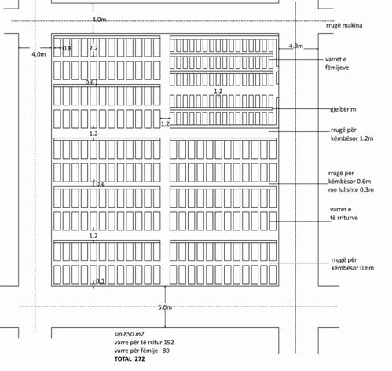
Figura 3.1 Organizimi i një parcele me varre solitare

Parcelat e varreve familjare duhet të organi-zohen, në mënyrë të tillë që të mundësohet qarkullimi i makinave brenda parcelës. Reko-mandohet, që rrugët e brendshme, në këtë rast, të jenë me një sens kalimi. Këto rrugë do të mundësojnë lehtësi, gjatë procesit të ndërtimit të këtyre varreve.
Rrugët kryesore duhet të jenë më të gjera, me dy kalime dhe me gjelbërim në mes, ose në të dyja anët e rrugës.
Në skemën e mëposhtme orientuese paraqitet një parcelë, ku janë organizuar tri tipologji të varreve familjare (fig. 3.2).

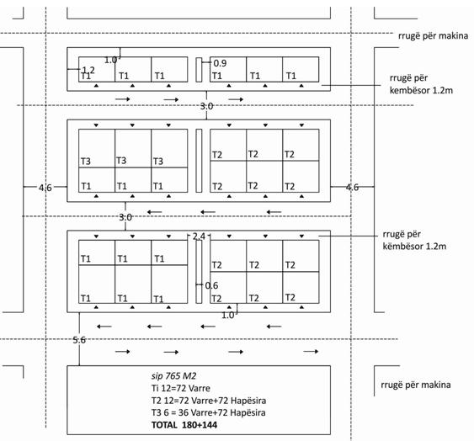

Figura 3.2 Organizimi i një parcele me varre familjare

4. KREMATORI
Krematorët duhet të jenë të pozicionuar brenda rrethimit të varrezave dhe janë subjekt i juridiksionit të njësisë së qeverisjes vendore.
Projekti i ndërtimit të një krematori duhet të shoqërohet nga një relacion, në të cilin parashtrohen karakteristikat ambientale të sheshit të ndërtimit, karakteristikat tekniko-sanitare të impiantit dhe sistemet e kontrollit të ajrit nga ndotjet, sipas normativave përkatëse. Projekti i ndërtimit të krematorëve merr miratim nga institucionet respektive të njësive të qeverisjes vendore.
Krematori mund të pozicionohet në pjesën fundore të sallës ceremoniale, i ndarë me një paradhomë. Lëvizja horizontale e arkivolit, nga vendi i predikimit drejt krematorit, mund të bëhet nëpërmjet një sistemi automatik, ose edhe mekanik.

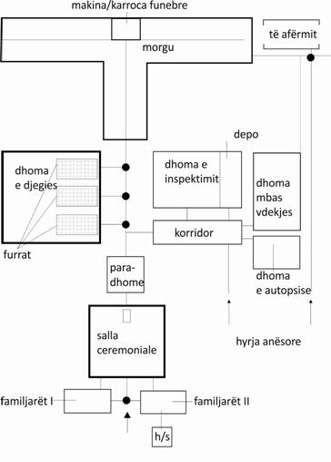
Figura 4.1 Skema e organizimit të krematorit

Dera e paradhomës duhet të mbyllet lehtë, ndërsa arkivoli është duke u futur në kremator.
Mbas kalimit në dhomën e kremimit arkivoli zhvendoset nga karroca në furrën, ku zhvillohet procesi i hirëzimit artificial të kufomës. Në rast të dhomave të kremimit dykatëshe, lartësia e saj shkon përafërsisht 4.30 mn në varësi të sistemit të përdorur për pajisjet e kremimit. Krematori mund të përdorë elektricitet (45kë/kremim), gaz, ose qymyr, për të realizuar procesin. Kremimi është një proces pa lëshim tymi, apo arome dhe konsiston në rrethimin e kufomës me ajër të nxehur, nga 900 - 1000˚C. Gjatë këtij procesi, flakët, në asnjë moment, nuk e prekin trupin e kufomës. Furra nxehet paraprakisht rreth 2-3 orë dhe gjithë procesi zgjat rreth 1,15-1,30 orë. Procesi monitorohet vazhdimisht nëpërmjet dritareve të monitorimit.
Pasi procesi i hirëzimit artificial ka përfunduar, hiri mblidhet në një kuti metalike e më pas zhvendoset në vazon përkatëse (urn). Familjarët nuk duhet të kenë kontakt apo të shohin grumbullimin e hirit.
Çdo varrezë duhet të ketë një varrezë hiri të përbashkët. Ajo është e pozicionuar në afërsi të krematorit, në natyrë të hapur dhe shërben për shpërndarjen e hireve, të depozituar në varrezat murale të hirit, pas një periudhe përkujtimi prej minimalisht 15 vjet.
Në të bëhet edhe shpërndarja e hireve të ardhura nga kremimi i kufomave, kur i ndjeri nuk ka të afërm, ose në rastet kur familjarët nuk kanë parashikuar destinacion të varrosjes së hirit.

KAPITULLI II
GJELBËRIMI, RRUGËT, SINJALISTIKA DHE NDRIÇIMI

5. GJELBËRIMI
Elementet kryesore të mobilimit urban:
- Gjelbërimi
- Rrugët
- Ndriçimi
- Sinjalistika
Gjelbërimi duhet të jetë një dekor përbërës, i të gjithë territorit të varrezave.
Me gjelbërim kuptojmë të gjitha hapësirat e gjelbërta, që mund të përdoren në varreza. Nga rrugë me drurë, lule dekorative, deri tek fushat me bar jeshil. Drurët e përdorur në varreza nuk duhet të jenë pemë frutore dhe të zgjidhen drurë të tillë, që sistemi i tyre rrënjor mos të ketë shtrirje horizontale. Sugjerohet të përdoren, kryesisht, drurë halorë, që qëndrojnë të gjelbër, gjatë gjithë vitit, ose edhe kombinime të drurëve gjetherënës apo gjethembajtës për të krijuar peizazhe të ndryshme. Drurët e lartë mund të përdoren, në perimetër të varrezave, për të krijuar barriera natyrale mes zonave të banuara, në zonën e hyrjes, ku parashikohen objektet e shërbimeve, ose përgjatë rrugëve, që kufizojnë parcelat e varreve.
5.1 Tipologji të gjelbërimit
Drurë të lartë: qiparis, akacia, plepi, ahu, lisi, etj.
Shkurre: voshtër, dafinë, shqopa, mareja, makja, rozmarinë, etj.
Drurë dekorative: akacie, platani, etj.
Lule dekorative: trëndafila, tulipan, zambak, etj.
Tapete të gjelbërta, bar.

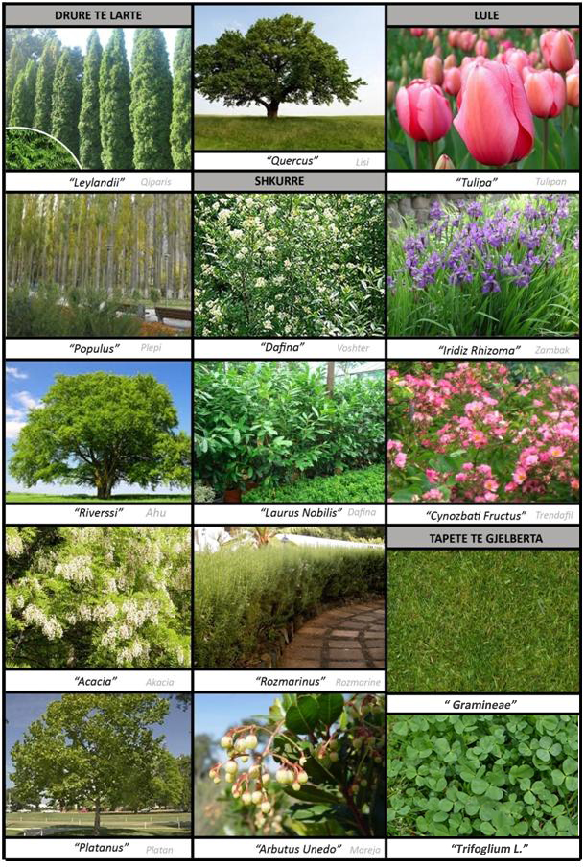

6. RRUGË
6.1 Tipologjitë e rrugëve
- Rrugë për këmbësorët
- Rrugë për automjete, me një kalim dhe me dy kalime.
Të paktën 3 m të gjera, për rrugët, me një kalim dhe 5m të gjera, për rrugët me dy kalime.
Rrugë parësore dhe dytësore
Rrugët duhet të zbukurohen me pemë, të kenë stola pushimi, kosha plehrash dhe ndriçues.
Këshillohet që rrugët dhe rrugicat të lejojnë kullimin e ujit, të jenë të depërtueshme nga uji, të mundësojnë gjelbërimin, mes elementeve të shtrimit. Nëse administrata e varrezave e sheh të arsyeshme asfaltimin e rrugëve, këshillohet që të paktën rrugët sekondare të shtrohen me elemente të depërtueshëm nga uji.
7. NDRIÇIMI
Ndriçimi i rrugëve të varrezave të bëhet në bazë të normave të C.E.I.(Komiteti Europian Teknik i Ndriçimit, EN 10439), sipas tipit E (qarkullim komod) që të detyron të respektosh parametrat e mëposhtëm:
- Niveli mesatar i ndriçimit cd/m2> 0.75;
- Njëtrajtshmëria e përgjithshme (U0):> 0.4;
- Njëtrajtshmëria gjatësore (Ul) > 0.6;
- Kufiri i efektit super dritë (TI %) < 15.
7.1 Kërkesat fotometrike
Ndriçimi i rrugëve të brendshme të varrezave duhet të sigurojë një lëvizshmëri të sigurt përgjatë varrezave edhe gjatë orëve që varreza qëndron e hapur dhe ndriçimi natyral nuk është i mjaftueshëm. Ndriçimi duhet t'u mundësojë këmbësorëve të dallojnë pengesat, apo rreziqe të tjera, në rrugën e tyre, si dhe të jenë të vetëdijshëm për lëvizjet e këmbësorëve të tjerë, të cilët mund të jenë në afërsi. Për këtë arsye është i rëndësishëm ndriçimi në planin horizontal dhe vertikal.
Pas orarit të mbylljes së varrezave, dritat mund të ndriçojnë më pak ose mund të mbyllen, për të kursyer energjinë elektrike.
7.1.1 Burimet e dritës
Varrezat, si zona të gjelbërta, zakonisht kërkojnë që burimet e dritës të sigurojnë dritë të bardhë, në mënyrë që të marrim një interpretim shumë të mirë të ngjyrave (CRI = 60). Kontrasti, ngjyra e dhënë nga drita e bardhë, e bën më të mirë dukshmërinë për këmbësorët dhe për të optimizuar shikimin e përdoruesit.

Rekomandohen të përdoren llambat fluore-shente ose llambat LEDs me ndriçim të bardhë dhe që njëkohësisht janë ekonomike.
7.1.2 Instalimi i ndriçuesve
Kur ndriçuesit janë të instaluar në një lartësi të ulët nga toka (deri në 5 m), në konsideratë duhet të merret edhe mundësia e dëmtimeve me sende të forta, prandaj duhen përzgjedhur ndriçues me materiale të forta, si alumini, për trupin dhe qelqi, ose polykarbonati për mbulesën mbrojtëse.
Përveç ndriçimit të rrugëve, duhet të vendosen ndriçues edhe në të gjithë gjatësinë e murit rrethues të varrezave.
Vizatimi i mëposhtëm tregon një instalim tipik të ndriçuesve, për rrugët e brendshme të varrezave.
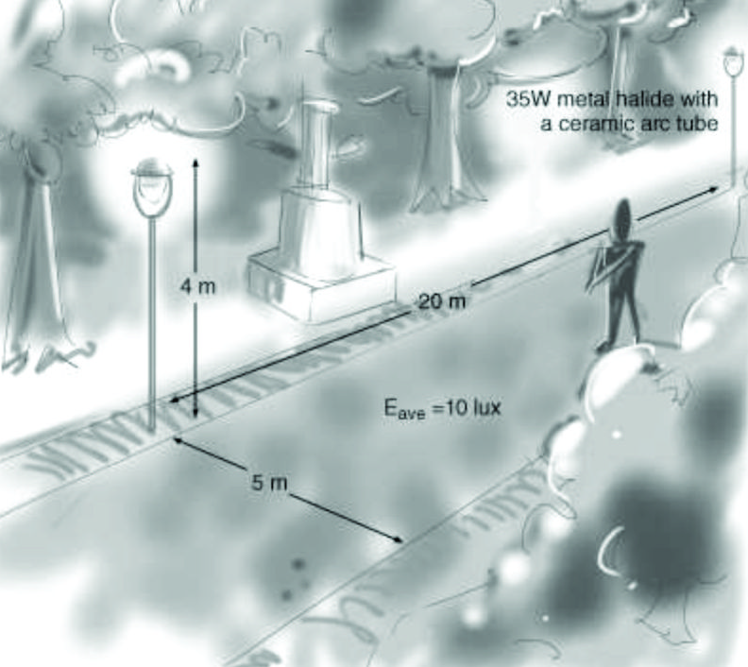

Shkalla e ndriçimit për rrugën kryesore, ku ka trafik dhe një qarkullim me shpejtësi të ulët (max 10 km/h) është:
-E = 10-15 lux, në të gjithë gjatësinë e rrugës
-Zona rrotull – Em = 10 lx
-Pjesa mbrapa zonës
-Em = 3lx
-Uniformiteti Uo = 0.25
-GR = 50
Për zonën këmbësore shkalla e ndriçimit, në rrafshin horizontal sipas normave WIE është:
-Em = 5 lux (3lux min)
-zona që e rrethon Em = 5 lx
-pjesa mbrapa zone Em = 2 lx
-Uniformiteti Uo = 0.25
-GR = 50
8. SINJALISTIKA
Sinjalistika ka të bëjë me vendosjen e sinjaleve të informimit, të cilët mundësojnë një orientim komod, brenda territorit të varrezave, ose pranë rrugëve që të çojnë në varreza.
Vendosja e tabelave orientuese, që identifikon vendndodhjen e varrezave do të bëhet në përputhje me rregullat dhe standardet e përcaktuara në Kodin Rrugor të Republikës së Shqipërisë.
Sinjalistika në territorin e varrezave, duhet të jetë pjesë e projektit të ndërtimit të varrezave dhe miratohet nga institucionet përkatëse të njësive bazë të qeverisjes vendore. Tabelat orientuese që mund të vendosen në brendësi të territorit të varrezave duhet të bëhen me material rezistent ndaj goditjeve, ndaj veprimit të kohës së keqe dhe nga veprimet e faktorëve mjedisorë. Ato mund të kenë formë rrethore ose katërkëndore. Vizatimet e tabelave duhet të jenë sa më të thjeshta, me mosdhënie detajesh, me kuptim të vështirë. Dimensionet dhe karakteristikat ngjyruese dhe fotometrike të tabelave duhet të jenë, të tilla që të garantojnë një shikim të mirë dhe të kuptueshëm. Tabelat të jenë me sfond të bardhë dhe vizatimi të jetë i zi. Për dimensionet rekomandohet të shihet formula e mëposhtme:
$$A>\frac{ L2}{2000}$$
ku A = sipërfaqja e tabelës në m²
L= distancë e matur me metra, nga ku tabela duhet të jetë ende e shikueshme. Formula është e aplikueshme për një distancë deri në 50 metra.
Tabelat duhen vendosur duke pasur parasysh edhe pengesat eventuale, si: nga një lartësi ose pozicion në raport me këndin e shikimit, nga hyrja e zonës së interesuar, në rastin e riskut të përgjithshëm, në afërsi të një risku specifik imediat, ose të objektit, që ka për qëllim sinjalizimin, në një vend të ndriçuar mirë dhe lehtësisht i arritshëm dhe i shikueshëm.
Varrezat duhet të jenë të pajisura me një sistem adrese, sipas të cilës çdo parcelë dhe çdo varr duhet të kenë një numër/shkronjë, ose kombinim të tyre identifikues/e, unik/e. Ky sistem orientimi duhet të përputhet me regjistrin e varrimit dhe urnës. Numri/shkronja/kombinimi i tyre identifikues/e i/e çdo varri dhe parcele, do të vendoset në një pllakë metalike, që të jetë rezistente ndaj veprimit të agjentëve atmosferikë. Sistemi i sinjalistikës brenda territorit të varrezave dhe sistemi i tabelave orientuese të adresës së varrit duhet të jenë uniforme dhe të njëtrajtshme në të gjithë varrezën.

URDHËR

Nr. 475, datë 9.10.2014

PËR MIRATIMIN E RREGULLORES “MBI RREGULLAT QË DUHET TË ZBATOHEN NË LIDHJE ME KONTROLLIN DHE SURVEJANCËN SI DHE MASAT E BLLOKIMIT TË LËVIZJEVE TË KAFSHËVE QË PREKEN NGA SËMUNDJA “GJUHA BLU””

Në mbështetje të nenit 102, pika 4, të Kushtetutës së Republikës së Shqipërisë, nenit 21 dhe nenit 24, të ligjit nr. 10465, datë 29.9.2011, “Për shërbimin veterinar në Republikën e Shqipërisë”, me propozim të Drejtorisë Veterinare,

URDHËROJ:

1. Miratimin e rregullores “Mbi rregullat që duhet të zbatohen në lidhje me kontrollin dhe survejancën, si dhe masat e bllokimit të lëvizjeve të kafshëve që preken nga sëmundja “Gjuha Blu”, bashkëlidhur këtij urdhri.
2. Për zbatimin e këtij urdhri, ngarkohen Drejtoria e Përgjithshme e Shërbimeve Bujqësore dhe Peshkimit, Drejtoria Veterinare, drejtoritë e bujqësisë në qarqe, Autoriteti Kombëtar i Ushqimit.
Ky urdhër hyn në fuqi menjëherë me botimin në Fletoren Zyrtare.

Ministri i BujqËsisë, Zhvillimit Rural DhE Administrimit tË ujërave
Edmond Panariti

RREGULLORE
MBI RREGULLAT QË DUHET TË ZBATOHEN NË LIDHJE ME KONTROLLIN DHE SURVEJANCËN,
SI DHE MASAT E BLLOKIMIT TË LËVIZJEVE TË KAFSHËVE QË PREKEN NGA SËMUNDJA “GJUHA BLU”

Kapitulli I
Të përgjithshme

Përmbajtja dhe përkufizimet

Neni 1

Subjekti

Kjo rregullore përcakton rregullat në lidhje me kontrollin, survejancën dhe masat bllokuese të lëvizjeve të kafshëve që preken nga sëmundja “gjuha blu”.

Neni 2

Përkufizimet

Për qëllimet e kësaj rregulloreje do të përdoren përkufizimet që figurojnë në nenin 2 të urdhrit të Ministrit nr. 16, datë 15.1.2007, “Mbi masat specifike të kontrollit të sëmundjes së “Gjuhës Blu” (Bluetongue). Gjithashtu, përdoren edhe përkufizimet e mëposhtme:
a) “Rast i “Gjuhës Blu”” domethënë:
i) kafsha paraqet shenja klinike të “Gjuhës Blu”;
ii) është kafshë sentinel (prove), e cila ka rezultuar negative në provat aerologjike, por është bërë serologjikisht nga kafshë negative në kafshë pozitive me antitrupa për të paktën një serotipi të virusit shkaktar të “Gjuhës Blu”;
iii) është një kafshë nga e cila është izoluar dhe identifikuar virusi shkaktar;
iv) është një kafshë që në testet serologjike ka rezultuar pozitive ose tek e cila antigjeni viral është identifikuar ARN tipike për një serotip të caktuar virusi shkaktar;
Për më tepër, të dhënat epidemiologjike, si dhe ato klinike apo rezultatet laboratorike tregojnë qarkullimin e virusit në fermën ku mbarështohet kafsha dhe jo si rezultat i futjes së kafshëve të vaksinuara apo seropozitive të ardhura nga zonat e bllokuara.
b) “Vatër e “Gjuhës Blu”” nënkupton fermën ose vendin që ndodhet në territorin e vendit ku kafshët janë mbledhur dhe ku një ose më shumë raste të sëmundjes janë konfirmuar zyrtarisht;
c) “Vatër e parë e sëmundjes “Gjuha Blu” është vatër infektive ku ka një rast të parë dhe:
i) epidemiologjikisht nuk është e lidhur me vatrat e mëparshme;
ii) nënkupton demarkacionin e një zone të bllokuar ashtu siç përcaktohet në nenin 6.
d) “Zonë e bllokuar” është zona ku bëjnë pjesë si zona e mbrojtjes, ashtu edhe zona e survejancës, të cilat përcaktohen në bazë të nenit 8 (1), të direktivës 2000/75/BE.
e) “Zonë e pastër sezonale nga “Gjuha Blu”” nënkupton një zonë gjeografike epidemiologjike kur gjatë një sezoni nga kontrollet nuk ka rezultuar transmetim i virusit apo prani e Culicoi-deve si vektorë kryesorë të kësaj sëmundjeje:
i) prej ose përmes një zone të bllokuar;
ii) nga një zonë e bllokuar përmes një zonë tjetër të pa bllokuar dhe prapë tek zona e bllokuar ose
iii) nga një zonë e bllokuar përmes një zonë tjetër të bllokuar.

KAPITULLI II
KONTROLLI DHE MONITORIMI, SI DHE SHKËMBIMI I INFORMACIONIT

Neni 3

Lajmërimi i sëmundjes “Gjuha Blu”

Drejtoria e Shërbimit Veterinar lajmëron vatrat primare në sistemin alert te formulari A dhe formulari B, miratuar me urdhër ministri nr. 355, datë 3.12.2012, “Për miratimin e formularit të raportimit të menjëhershëm të sëmundjeve infektive në kafshë dhe listën e sëmundjeve të lajmërueshme në Republikën e Shqipërisë”.

Neni 4

Programet e monitorimit dhe kontrollit të “Gjuhës Blu”

Sipas kërkesave minimale të aneksit I, Drejtoria Veterinare zbaton programet e mëposhtme:
a) programet e kontrollit të sëmundjes “Gjuha blu” në zonat e bllokuara (programet e monitorimit);
b) programet e monitorimit jashtë zonës së bllokuar.

Neni 5

Informacioni epidemiologjik

1. Drejtoria veterinare pranë MBZHRAU transmeton informacionin rreth vatrave të sëmundjes “Gjuha Blu”, në sistemin BT-net. Informacioni i mësipërm duhet të përmbajë të dhëna rreth zbatimit të programeve të monitorimit dhe survejancës si më poshtë:
a) raport mujor i transmetuar jo më vonë se 1 muaj pas mbarimit të muajit raportues, i cili duhet të përmbajë të paktën:
i) të dhëna rreth kafshëve sentinel;
ii) të dhëna entomologjike nga programet e monitorimit të “Gjuhës Blu” që janë në zbatim e sipër në zonat e kufizuara.
b) një raport progresiv 6-mujor dhe që raportohet çdo vit deri më datë 31 korrik. Ky raport duhet të përmbajë të paktën:
i) të dhëna rreth programeve të survejancës në zbatim e sipër jashtë zonave të kufizuara;
ii) të dhëna rreth vaksinimit të kafshëve të zonave të kufizuara.
c) raport vjetor që raportohet deri më 30 prill të vitit në vazhdim, i cili duhet të përmbajë informacionin e përmendur në pikat “b” (i) dhe (ii) të vitit të mëparshëm.
2. Informacioni të transmetohet në sistemin BT-Net.

KAPITULLI 3
KUFIZIME NË LËVIZJET E KAFSHËVE, SPERMËS, OVULAVE DHE EMBRIONEVE TË TYRE

Neni 6

Zonat e kufizuara

1. Para marrjes së ndonjë vendimi për lirimin e zonave epidemiologjike të kufizuara të ndodhura në një zonë të caktuar epidemiologjike, Drejtoria Veterinare informon Komisionin Evropian mbi mungesën e qarkullimit të virusit të “Gjuhës Blu” në këtë zonë gjatë një periudhe 2-vjeçare pas zbatimit të programit të kontrollit të kësaj sëmundjeje.
2. Shërbimi veterinar harton një listë të zonave të kufizuara të rinovuar. Lista i bëhet e njohur shteteve të tjera anëtare si dhe publikut.
Lista duhet të përmbajë jo vetëm zonat e kufizuara por edhe informacion mbi serotipin e virusit qarkullues të “Gjuhës Blu”, gjë e cila bën të mundur identifikimin e zonave të kufizuara edhe në shtete të tjera ku qarkullon po ai serotip, virusi shkaktar i kësaj sëmundjeje.

Neni 7

Kushtet e lëvizjes së kafshëve brenda zonës së kufizuar

1. Lëvizjet e kafshëve brenda së njëjtës zonë të kufizuar ku qarkullon i njëjti serotip apo serotipe virusi, duhet të lejohet nga autoriteti i kompetent i veterinarisë me kusht që kafshët që do të lëvizin nuk paraqesin shenja klinike të sëmundjes “Gjuha Blu” ditën e transportimit.
2. Megjithatë lëvizjet e kafshëve nga një zonë e mbrojtur në një zonë kontrolli, mund të lejohet vetëm kur:
a) kafshët plotësojnë kushtet e përcaktuara në aneksin III;
b) kafshët japin garanci shëndetësore bazuar në rezultate pozitive të analizës së riskut, si dhe të masave të marra kundër përhapjes së virusit të “Gjuhës Blu” dhe masat mbrojtëse kundër vektorëve; Garancia kërkohet nga autoriteti kompetent i veterinarisë i vendit të origjinës dhe e miratuar nga vendi i destinacionit para lëvizjes së kafshëve.
c) kafshët shkojnë për therje të menjëhershme.

Neni 8

Kushtet e përjashtimit nga bllokimi, sipas rregullores së miratuar me urdhër nr. 16, datë 15.01.2007, “Mbi masat specifike të kontrollit të sëmundjes së Gjuhës Blu (bluetongue)”

1. Lëvizjet e kafshëve, materialit të tyre biologjik, ovulave dhe embrioneve nga një fermë apo qendër e marrjes apo magazinimit të materialit biologjik nga një zonë të kufizuar për në një fermë tjetër apo qendër të marrjes apo magazinimit të materialit biologjik, janë të ndaluara me kusht që kafshët, materiali i tyre biologjik, ovulat dhe embrionet të plotësojnë:
a) kushtet e vendosura në aneksin III të kësaj rregulloreje; ose
b) të jepen garanci shëndetësore për kafshët pas një rezultati pozitiv të vlerësimit të rrezikut nga masat e marra kundër përhapjes së virusit të “Gjuhës Blu”, si dhe masat e marra kundër vektorëve. Këto garanci kërkohen para lëvizjes së kafshëve nga autoriteti kompetent i veterinarisë i vendit të origjinës, si dhe duhet të miratohen nga autoriteti kompetent i vendit të destinacionit.
c) tek vendi i destinacionit, kafshët të lëvizin sipas një procedure të përcaktuar dhe nën kontrollin e autoritetit kompetent dhe të sigurohet që kafshët, materiali i tyre biologjik, ovulat dhe embrionet të lëvizin sipas kushteve të përcaktuara në paragrafin 1(b) dhe që nuk shkojnë në një vend tjetër në qoftë se nuk plotësojnë edhe kushtet e përcaktuara në paragrafin 1(a).
2. Lëvizjet e kafshëve nga një fermë që ndodhet në një zonë të kufizuar për therje të menjëhershme janë të ndaluara, me kusht që:
a) në fermën e origjinës të mos ketë raste për një periudhë të paktën 30 ditë para datës së nisjes së kafshëve;
b) kafshët të transportohen nën kontrollin zyrtar direkt për në thertore për therje brenda 24 orëve pas mbërritjes në thertoren ku do të theren;
c) autoriteti kompetent i vendit të dërgimit lajmëron të paktën 48 orë më parë autoritetin kompetent të vendit të destinacionit për lëvizjen e kafshëve.
3. Pavarësisht paragrafit 2“b”, autoriteti kompetent i vendit të destinacionit, mund t’i kërkojë bazuar në vlerësimin e riskut autoritetit kompetent të vendit të origjinës, rrugën që do të ndjekë ngarkesa me kafshë për në thertoren e caktuar më parë.
Thertorja e përmendur më sipër duhet të identifikohet bazuar në vlerësimin e riskut që bëhet sipas kritereve të vendosura në aneksin IV.

Neni 9

Kushte të tjera për tranzitimin e kafshëve

Tranzitimi i kafshëve lejohet nga autoriteti kompetent, me kusht që:
1. Mjetet e transportimit të kafshëve që lëvizin nga zona e kufizuar të jenë të dezinfektuara me dezinfektantë të autorizuar dhe në çdo rast të dezinfektohen para se të dalin nga zona e kufizuar në vendin e ngarkimit.

Neni 10

Hyrja në fuqi

Kjo rregullore hyn në fuqi me botimin në Fletoren Zyrtare.

ANEKSI I
KËRKESAT MINIMALE TË PROGRAMEVE TË KONTROLLIT E TË SURVEJANCËS SË SËMUNDJES “GJUHA BLU”

1. Kërkesat minimale të programeve të kontrollit e të survejancës së sëmundjes “Gjuha Blu” në zonat e kufizuara
Programet e kontrollit të “Gjuhës Blu” në zonat e kufizuara duhet të synojnë dhënien e informacionit rreth dinamikës së kësaj sëmundjeje në një zonë që i është nënshtruar tashmë kufizimeve.
Sektori gjeografik i referencës së zonave të kufizuara duhet të jetë 45X45 km (përafërsisht 2000 km katror). Për qëllime monitorimi mund të përdoret edhe termi “rajon”, sipas nenit 2, të rregullores miratuar me urdhër ministri nr. 255, datë 10.06.2008, “Mbi problemet shëndetësore që prekin tregtinë e gjedhit dhe derrave”.
Programet e kontrollit të “Gjuhës Blu” duhet të përmbajnë të paktën elementet e mëposhtme:
-1.1 Kontrolli serologjik me kafshët sentinel:
- Kontrolli serologjik me kafshët sentinel është një program vjetor aktiv që ka të bëjë me testimin e kafshëve sentinel për vlerësimin e qarkullimit të virusit të “Gjuhës Blu” në zonën e kufizimit. Kur është e mundur, si kafshë sentinel përdoren gjedhët.
- Kafshët sentinel duhet të rezultojnë pa antitrupa në testet paraprake seronegative. Kafshët sentinel vendosen në zonat e kufizuara, ku pas vlerësimit të rrezikut entomologjik dhe ekologjik, ka rezultuar se ka prani të vektorëve ose ka habitat të përshtatshëm për këta vektorë.
- Kafshët sentinel duhet të testohen çdo muaj gjatë periudhës kur vektorët janë aktivë. Në mungesë të këtij informacioni, kafshët-sentinel të testohen të paktën çdo muaj përgjatë gjithë vitit. Frekuenca e testimit mund të përcaktohet edhe duke u bazuar në variacionet sezonale të situatës epidemiologjike gjatë vitit që të përcaktohet fillimi dhe fundi i qarkullimit të virusit të “Gjuhës Blu” brenda zonës së kufizuar.
-Numri minimal i kafshëve-sentinel për sektor (zonë) gjeografike duhet të jetë numër përfaqësues dhe i mjaftueshëm me qëllim që të zbulohet incidenca mujore e serokonversionit prej 2% me 95%, besueshmëri në çdo zonë gjeografike.
1.2 Monitorimi entomologjik
-Monitorimi entomologjik ka të bëjë me një program aktiv të kapjes së vektorëve me rrjeta për të përcaktuar dinamikën e kopulacionit, si dhe mbijetesën e kulikoidëve pas kalimit të dimrit në mënyrë që të përcaktohet periudha e sezonit të lirë nga vektorët në zonat e pastra sezonale nga “Gjuha Blu”, sipas aneksit V.
-Sipas protokolleve të përcaktuara më parë, përdoren aspiratorë me rrjeta të pajisura me dritë ultraviolet. Rrjetat të përdoren gjatë natës të paktën 1 herë në javë gjatë periudhës së vitit e nevojshme për të përcaktuar fillimin dhe mbarimin e periudhës sezonale të pastër nga vektorët. Për çdo zonë gjeografike vendoset një rrjetë për kapjen e vektorëve përgjatë gjithë zonës së kufizuar. Frekuenca e funksionit të rrjetave vendoset sipas ndryshimeve sezonale të situatës epidemiologjike gjatë vitit që të përcaktohet dinamika e populacionit të kulikoideve, si dhe mbijetesa e tyre pas dimrit. Kjo frekuencë rregullohet në bazë të evidencave të 3 viteve të para të veprimit të rrjetave. Një sasi e përshtatshme kulikoidesh (harrjesh) të mbledhura duhet të dërgohet në një laborator të specializuar, i cili është në gjendje të llogaritë sasinë dhe të bëjë identifikimin e tyre.
2. Kërkesat minimale të programeve të survejancës së “Gjuhës Blu”, që zbatohen në vendet anëtare të BE-së, jashtë zonave të kufizuara
Programet e survejancës së “Gjuhës Blu”, që zbatohen jashtë zonave të kufizuara, duhet të synojnë zbulimin e qarkullimit të virusit në një zonë gjeografike epidemiologjike të pastër nga “Gjuha Blu”. Këto programe duhet të përfshijnë këto elemente:
2.1 Survejanca pasive klinike
- Është një sistem formal për zbulimin e rasteve të dyshimta të “Gjuhës Blu”, si dhe lajmërimin e shpejtë të këtyre dyshimeve. Pronarët e kafshëve, si dhe veterinerët duhet të raportojnë menjëherë pranë autoritetit kompetent çdo dyshim për këtë sëmundje. Këto dyshime duhen hetuar menjëherë.
- Survejanca pasive duhet përforcuar sidomos në fillim të sezonit të aktivitetit të kulikoideve.
- Të rrisë ndërgjegjësimin e veterinerëve dhe pronarëve të kafshëve që të jenë në gjendje të identifikojnë shenjat klinike të “Gjuhës Blu”.
2.2 Survejanca serologjike
- Survejanca serologjike është një program vjetor aktiv i testimit serologjik të populacioneve që preken nga “Gjuha Blu” dhe që synon zbulimin e transmetimit të virusit të kësaj sëmundjeje. Survejanca aerologjike realizohet në kampione që merren nga kafshë rastësore ose nga kafshë-objektiv (të caktuara më parë) të zonave gjeografike epidemiologjike gjatë një periudhe viti kur mund të zbulohet serokonversioni.
- Survejanca aerologjike duhet hartuar në atë mënyrë që kampionet e marra nga populacioni i gjedhëve, të jenë përfaqësuese të një zone epidemiologjike gjeografike, ndërsa sasia e kampioneve të jetë e tillë që të bëjë të mundur zbulimin e një prevalence prej 0.5% me 95% besueshmëri.
- Survejanca duhet të sigurojë që sasia e kampioneve të jetë në përputhje me populacionin e gjedhëve duke u përqendruar marrja e kampioneve në populacion me rrezikshmëri të lartë dhe ku ka faktorë risku me rrezikshmëri të lartë. Kafshët seropozitive për shkak të vaksinimit nuk duhet të ngatërrohen me kafshët ku merren kampione për shkak të zbatimit të këtij programi.
2.3 Survejanca entomologjike
- Është një program aktiv vjetor i kapjes së vektorëve që synon mbledhjen e informacionit rreth vektorëve në një zonë gjeografike epidemiologjike të dhënë, shpërndarjen e vektorëve, si dhe shtimin e tyre sezonal.
- Survejanca entomologjike zbatohet atëherë kur mungojnë të dhënat rreth llojeve të vektorëve, shpërndarjen e tyre, si dhe shtimin e tyre sezonal.

ANEKSI II
INFORMACIONI QË TRANSMETOHET NË SISTEMIN BT-NET

Ky informacion duhet të përmbajë të paktën:
1. Të dhëna serologjike/virusale të “Gjuhës Blu”:
a) zona administrative;
b) lloji i kafshës së testuar;
c) tipi i skemës së sistemit të survejancës (sistemi sentinel ose survejancë periodike);
d) testi diagnostik (ELISA. neutralizimi i serumit, PCR, izolimi i virusit);
e) muaji dhe viti;
f) mumri i kafshëve të testuar;
g) numri i kafshëve pozitive;
h) serotipi i përcaktuar serologjikisht apo virusologjikisht (në rast rezultatesh pozitive në testin e neutralizimit të virusit apo izolimit të virusit.
2. Të dhëna entomologjike të “Gjuhës Blu”:
a) zona administrative;
b) kodi për çdo zonë kulikoidesh;
c) data e mbledhjes së kulikoideve;
d) gjerësia, gjatësia;
e) numri total i llojeve të kulikoideve të mbledhura;
f) numri i C. Imicola;
g) numri i C. Obsoletus të mbledhura;
h) numri i C. Obsoletus Complex të mbledhura;
i) numri i C. Scoticus të mbledhura;
j) numri i C. Pulicaris Complex të mbledhura;
k) numri i C. Nebuculosus Complex të mble-dhura;
l) numri i C. Dewulfi të mbledhura;
m) të tjera të dhëna.
3. Të dhëna për vaksinimin e “Gjuhës Blu”:
a) zona administrative;
b) viti/semestri;
c) tipi i vaksinës;
d) kombinimi serotipit;
e) lloji i kafshës së vaksinuar;
f) numri total i tufës;
g) numri total i kafshëve;
h) numri total i tufave ku zbatohet program i vaksinimit;
i) numri total i kafshëve ku zbatohet program i vaksinimit;
j) numri total i tufave të vaksinuara;
k) numri total i kafshëve të vaksinuara (vaksinimi i kafshëve të reja);
l) numri i kafshëve të reja të vaksinuara ( në vaksinimin masiv);
m) numri i kafshëve të rritura të vaksinuara (në vaksinimin masiv);
n) dozat e vaksinës së përdorur.

ANEKSI III
KUSHTET PËR PËRJASHTIMIN NGA KUFIZIMET (NENI 7 (2) (A) DHE 8(1) (A)

- Kafshët
Kafshët duhet të jenë të mbrojtura ndaj sulmeve të vektorëve kulikoidë gjatë transportimit për në vendin e destinacionit.
Për më tepër, kushtet e përcaktuara në pikat 1-7 duhet të jenë në përputhje me:
1. Deri në nisjen e tyre gjatë sezonit kur nuk qarkullojnë vektorët, gjë e cila përcaktohet sipas aneksit V, kafshët duhet të kenë qëndruar në një zonë sezonalisht të pastër nga “Gjuha Blu”, që nga lindja deri në 60 ditë para datës së lëvizjes, si dhe t’i jenë nënshtruar testit të identifikimit të agjentit në përputhje me Manualin e Testeve Diagnostike dhe Vaksinave për Kafshët e Tokës (OIE) dhe rezultatet të dalin negative. Testi të bëhet 7 ditë para nisjes së kafshëve.
Megjithatë, testi i identifikimit të agjentit nuk bëhet atëherë kur ka të dhëna të mjaftueshme epidemiologjike të marra gjatë zbatimit të programeve të monitorimit për një periudhë jo më pak se 3 vite së bashku me përcaktimin e periudhës së sezonit të lirë nga vektorët sipas aneksit V.
2. Para dërgimit, kafshët të jenë mbrojtur nga sulmi i vektorëve për një periudhë të paktën 60 ditë para datës së dërgimit.
3. Kafshët deri në dërgim të jenë mbajtur në një zonë të pastër nga vektorët e “Gjuhës Blu” sezonale që përcaktohet sipas aneksit V ose kanë qenë të mbrojtur ndaj sulmeve të vektorëve për 28 ditë, si dhe t’i jenë nënshtruar testit aerologjik, sipas Kodit të OIE për të zbuluar antitrupat e virusit të “Gjuhës Blu” dhe rezultatet kanë dalë negative. Testi të bëhet 28 ditë pas fillimit të sezonit të lirë nga vektorët ose periudhës së mbrojtjes ndaj sulmit të vektorëve.
4. Deri në dërgim kafshët të jenë mbajtur nga një zonë sezonalisht të pastër nga “Gjuha Blu” gjatë sezonit të lirë nga vektorët që përcaktohen, sipas aneksit V ose janë mbrojtur ndaj sulmeve të vektorëve për të paktën 14 ditë, si dhe i janë nënshtruar testit të identifikimit të agjentit, sipas Kodit të OIE me rezultate negative. Testi të bëhet 14 ditë pas datës së fillimit të periudhës së mbrojtjes ndaj sulmeve të vektorëve ose fillimit të periudhës së sezonit të lirë nga këta vektorë.
5. Kafshët që origjinojnë nga tufa të vaksinuara në kuadër të një programi vaksinimi të hartuar nga autoriteti kompetent dhe këto kafshë janë të vaksinuara kundër serotipeve apo serotipit të pranishëm në një zonë gjeografike epidemiologjike dhe kafshët janë brenda imunitetit dhe plotësojnë të paktën kërkesat e mëposhtme:
a) janë vaksinuar 60 ditë para datës së nisjes;
b) kafshët kanë qenë vaksinuar me vaksinë të inaktivuar dhe imuniteti është formuar, si dhe i janë nënshtruar testit të identifikimit të agjentit, sipas manualit të OIE dhe rezultatet kanë dalë negative. Testi të bëhet 14 ditë pas formimit të imunitetit, sipas specifikimeve të vaksinës së përdorur;
c) kafshët janë vaksinuar më parë dhe vaksinimi është përsëritur me vaksinë të inaktivuar brenda periudhës së imunitetit, sipas specifikimeve të vaksinës dhe programit të vaksinimit;
d) kafshët gjatë periudhës sezonale kur nuk ka vektorë, gjë e cila përcaktohet nga aneksi V, janë mbajtur në një zonë të pastër nga pikëpamja sezonale që nga lindja për një periudhë për 60 ditë para datës së vaksinimit dhe kanë qenë vaksinuar me vaksinë të inaktivuar para datës kur është formuar imuniteti, sipas specifikime të vaksinës dhe programeve të vaksinimit.
6. Kafshët janë mbajtur gjithmonë në një zonë gjeografike epidemiologjike të origjinës ku ka qenë i pranishëm vetëm një serotip ose mund të jetë i pranishëm dhe:
a) kafshët i janë nënshtruar testit aerologjik, sipas manualit të OIE për të zbuluar antitrupat kundër serotipit të virusit të “Gjuhës Blu” me rezultate pozitive. Testi të bëhet 60-360 ditë para datës së lëvizjes; ose
b) i janë nënshtruar testit të manualit të OIE për zbulimin e antitrupave kundër virusit të “Gjuhës Blu” me rezultate pozitive, testi të bëhet të paktën 30 ditë para datës së lëvizjes dhe kafshët i janë nënshtruar testit për identifikimin e agjentit virusal me rezultate negative jo më shpejt se 7 ditë para lëvizjes së tyre.
7. Kafshët i janë nënshtruar testit aerologjik, sipas manualit të OIE për zbulimin e antitrupave kundër të gjithë serotipeve të pranishëm të virusit të “Gjuhës Blu” me rezultate pozitive në një zonën gjeografike epidemiologjike të origjinës dhe:
a) testi serologjik është bërë 60-360 ditë para datës së lëvizjes; ose
b) testi specifik serologjik për përcaktimin e serotipit realizohet 30 ditë para datës së lëvizjes dhe kafshët i nënshtrohen testit të identifikimit të agjentit shkaktar, sipas manualit të OIE me rezultate negative, i cili realizohet 7 ditë para se kafshët të lëvizin.
B. Materiali biologjik i kafshëve
Materiali biologjik i kafshëve të merret nga kafshë donore, të cilat plotësojnë kushtet e mëposhtme:
a) kanë qëndruar, janë mbajtur jashtë zonës së kufizuar për 60 ditë para marrjes së materialit biologjik;
b) kanë qenë të mbrojtura ndaj sulmeve të kulikoideve të paktën 60 ditë para marrjes së spermës;
c) gjatë stinës së pastër nga kulikoidet, kafshët kanë qëndruar në një zonë (që përcaktohet sipas aneksit V) të pastër nga “Gjuha Blu”, sezonalisht për të paktën 60 ditë para marrjes së materialit biologjik, si dhe i janë nënshtruar testit të identifikimit të agjentit shkaktar, sipas manualit të OIE me rezultate negative. Ky test të bëhet 7 ditë para fillimit të marrjes së materialit biologjik;
d) testi identifikimit të agjentit shkaktar nuk është i nevojshëm atëherë kur ka të dhëna të mjaftueshme epidemiologjike të marra gjatë zbatimit të programit të monitorimit për një periudhë prej 3 vitesh, gjë e cila bën të mundur përcaktimin e periudhës së stinës pa kulikoide;
e) kafshët i janë nënshtruar një testi serologjik (sipas manualit të OIE), për të zbuluar antitrupat kundër grupit të viruseve të “Gjuhës Blu”, me rezultate negative të paktën çdo 60 ditë gjatë marrjes së spermës dhe ndërmjet 21 ditë-60 ditë pas marrjes së fundit;
f) Kafshët i janë nënshtruar me rezultatet negative testit të identifikimit të agjentit, sipas manualit të OIE të Standardeve të Analizave Laboratorike:
i) në fillim dhe në përfundim të marrjes së materialit biologjik;
ii) gjatë periudhës së marrjes së materialit biologjik;
- çdo 7 ditë në rastin e testit të izolimit të virusit;
- çdo 28 ditë në rastin e testit PCR.
C. Ovulat dhe embrionet e kafshëve
1. Ovulat dhe embrionet e gjedhëve duhet të mblidhen sipas direktivës 89/556/BE.
2. Embrionet “in vivo”, ovulat e kafshëve të tjera përveç gjedhëve, si dhe embrionet e gjedhëve “in vivo”, të merren nga kafshë donore, të cilat duhet të plotësojnë kërkesat e mëposhtme:
a) kanë qëndruar jashtë zonës së kufizuar për të paktën 60 ditë para mbledhjes së embrioneve dhe ovulave;
b) kanë qenë të mbrojtura ndaj sulmeve të vektorëve për të paktën 60 ditë para fillimit dhe gjatë mbledhjes së embrioneve dhe ovulave;
c) i janë nënshtruar një testi aerologjik, sipas manualit të OIE për të zbuluar antitrupat ndaj grupit të viruseve të “Gjuhës Blu”, ndërmjet 21-60 ditë, pas mbledhjes së embrioneve/ovulave me rezultate negative;
d) është bërë test i identifikimit të agjentit, sipas manualit të OIE në kampione gjaku të marra ditën e mbledhjes së embrioneve dhe ovulave dhe rezultatet kanë dalë negative.

ANEKSI IV
KRITERET PËR CAKTIMIN E THERTOREVE

Për qëllimet e vlerësimit të rrezikut, caktimin e thertoreve dhe lëvizjet e kafshëve nga një fermë e ndodhur në një zonë të kufizuar për në thertore për therje të menjëhershme, autoriteti kompetent i destinacionit duhet të mbajë parasysh kriteret e mëposhtme:
1. të dhëna të mjaftueshme për lëvizjet e vektorëve;
2. distancën nga pika e hyrjes në zonën e lirë për në thertore;
3. të dhëna entomologjike të rrugës së përshkruar fermë-thertore;
4. periudhën e ditës gjatë së cilës do të bëhet transporti i kafshëve, si dhe lëvizja e vektorëve gjatë kësaj periudhe;
5. përdorimi i mundshëm i pesticideve, sipas direktivës 96/23/BE;
6. vendndodhja e thertores, si dhe fermës;
7. masat e biosigurisë në thertore.

ANEKSI V
KRITERET PËR PËRCAKTIMIN E PERIUDHËS SË LIRË NGA VEKTORËT

Përcaktimi i zonës së pastër stinore nga “Gjuha Blu”, periudhës së pastër stinore nga vektorët, si dhe për përcaktimin e zonës përkatëse gjeografike epidemiologjike, autoriteti kompetent duhet të ndjekë kriteret e mëposhtme:
1. Kritere të përgjithshme
a) Të jetë përcaktuar një program monitorimi dhe survejance;
b) Kriteret e veçanta dhe kufijtë për përcaktimin e periudhës stinore të pastër nga vektorët të përcaktohen duke marrë parasysh kulikoidet si vektorët kryesorë në zonën gjeografike përkatëse;
c) Kriteri i përdorur për përcaktimin e periudhës së stinës të pastër nga vektorët që merr parasysh të dhëna të vitit të mëparshëm (të dhëna historike). Për më tepër, edhe aspektet që lidhen me survejancën, si dhe standardizimin e të dhënave.
2. Kritere të veçanta
a) Nga programi i survejancës së “Gjuhës Blu”, të ketë rezultuar që nuk ka qarkullim të virusit të kësaj sëmundjeje në zonën epidemiologjike gjeografike përkatëse.
b) Nga programi i survejancës entomologjike, si pjesë e programit të survejancës apo monitorimit të “Gjuhës Blu”, të ketë rezultuar që ka pushuar veprimtaria e vektorëve.
c) Kapja e kulikoideve, që janë vektorë të sëmundjes së shkaktuar nga serotipi i pranishëm në zonën përkatëse gjeografike epidemiologjike nën pragun maksimal të vektorëve të mbledhur për të përcaktuar zonën gjeografike përkatëse epidemio-logjike. Në mungesë të evidencës për të përcaktuar pragun maksimal, të përdoret mungesa totale e kulikoideve imikola, si dhe 5 kulikoide të kapura për rrjetë.
3. Kritere shtesë
a) Kushtet e temperaturës që ndikojnë në sjelljen e aktivitetit të vektorëve në zonën gjeogra-fike përkatëse.
b) Pragjet e temperaturave,të përcaktohen sipas sjelljes ekologjike të kulikoideve që është provuar apo janë të dyshuara si vektorë të serotipit të pranishëm në zonën gjeografike përkatëse.

Kërkesë

Nr. 3784/8, datë 10.10.2014

Për shpronësim publik

Ministria e Energjisë dhe Industritë shpall kërkesën për shpronësim, për interes publik, të pasurive të paluajtshme të tipit “tokë bujqësore arë, truall, kullotë”, që prekjen nga “Ndërtimi i linjës 110kV, Babicë-Sarandë”.
Subjekti kërkues i këtij shpronësimi është OST sh.a. Tiranë.
Me anën e këtij publikimi në shtyp kërkojmë të vëmë në dijeni personat që preken nga ky shpronësim. Vënia në dijeni konsiston në sipër-faqen e pasurisë që shpronësohet, pasurisë që dëmtohet dhe masën e kompensimit përkatës të llogaritur nga komisioni i posaçëm i shpronësimit pranë Ministrisë së Energjisë dhe Industrisë për secilin pronar sipas listës emërore të mëposhtme.
Brenda 15 ditëve nga data e fundit të publikimit, peronat që kanë emrin në listën emërore, kanë të drejtën të paraqesin pretendimet e tyre të shoqëruara me dokumentet përkatëse në Ministrinë e Energjisë dhe Industrisë pranë komisionit të posaçëm të shpronësimit.

Ministri i EnergjisË DhE industrisË
Damian Gjiknuri
LISTA E PRONARËVE QË SHPRONËSOHEN PËR EFEKT TË NDËRTIMIT TË LINJËS 110 KV BABICË – SARANDË

Qarku: Vlorë, rrethi Vlorë, rrethi Sarandë
Bashkia: Vlorë, Sarandë, Himarë, Orikum,
Komuna: Qendër Vlorë, Kote, Brataj, Hore-Vranisht, Lukovë, Vergo, Finiq
Lloji i pasurisë së palujteshme që shpronësohet:
Tokë bujqësore: arë, truall, kullotë

Numri i shtyllës | Emri, atësia, mbiemri |  |  | Te dhëna për pronësinë |  |  |  |  | Vlera në lekë/m² sipas ll.të pasurisë | Vlera  Sip. shpronësim lekë | Shënime
Numri i shtyllës |  |  |  | Lloji i pasurisë | Nr. kadastral | Nr. i pasurisë | Sasia e sip. pronës m² | Sip. shtyllës shpronësim m² | Vlera në lekë/m² sipas ll.të pasurisë | Vlera  Sip. shpronësim lekë | Shënime
1 | 2 |  |  | 3 | 4 | 5 | 6 | 7 | 8 | 9 | 10
Qarku i Vlorës
Komuna Qendër Vlorë
Fshati Babicë e Madhe
1 | Pretendues |  |  | arë | 1060 | 318/6 |  | 93.6 | 327 | 30607.2 | s' ka info, zona s'është në sistem
2 | Pretendues |  |  | arë | 1060 | 315/4 |  | 81.2 | 327 | 26552.4 | s' ka info, zona s'është në sistem
3 | Pretendues |  |  | arë | 1060 | 313 |  | 54.2 | 327 | 17723.4 | s' ka info, zona s'është në sistem
4 | Pretendues |  |  | arë | 1060 |  |  | 69 | 327 | 22563 | s' ka info, zona s'është në sistem
5 | Pretendues |  |  | arë | 1060 |  |  | 70.3 | 327 | 22988.1 | s' ka info, zona s'është në sistem
6 | Pretendues |  |  | arë | 1060 |  |  | 62 | 327 | 20274 | s' ka info, zona s'është në sistem
7 | Pretendues |  |  | arë | 1060 |  |  | 62 | 327 | 20274 | s' ka info, zona s'është në sistem
8 | Pretendues |  |  | arë | 1060 |  |  | 54.2 | 327 | 17723.4 | s' ka info, zona s'është në sistem
9 | Pretendues |  |  | arë | 1060 |  |  | 62 | 327 | 20274 | s' ka info, zona s'është në sistem
10 | Pretendues |  |  | arë | 1060 |  |  | 54.2 | 327 | 17723.4 | s' ka info, zona s'është në sistem
11 | Pretendues |  |  | arë | 1060 |  |  | 69 | 327 | 22563 | s' ka info, zona s'është në sistem
12 | Pretendues |  |  | arë | 1060 |  |  | 54.2 | 327 | 17723.4 | s' ka info, zona s'është në sistem
13 | Pretendues |  |  | arë | 1060 |  |  | 47 | 327 | 15369 | s' ka info, zona s'është në sistem
14 | Pretendues |  |  | arë | 1060 |  |  | 69 | 327 | 22563 | s' ka info, zona s'është në sistem
15 | Pretendues |  |  | arë | 1060 |  |  | 109.3 | 327 | 35741.1 | s' ka info, zona s'është në sistem
16 | Pretendues |  |  | arë | 1060 |  |  | 73.5 | 327 | 24034.5 | s' ka info, zona s'është në sistem
 |  |  |  | Sipërfaqja totale shpronësimi m2 |  |  |  | 1084.7
 |  |  |  | Vlera totale në lek për Komunën Qendër Vlorë |  |  |  |  |  | 354696.9
Bashkia Orikum
Fshati Radhimë
24 | Pretendues |  |  | arë | 3140 |  |  | 56.1 | 327 | 18344.7 | s' ka info, zona s'është në sistem
25 | Pretendues |  |  | arë | 3140 |  |  | 40.3 | 327 | 13178.1 | s' ka info, zona s'është në sistem
26 | Pretendues |  |  | arë | 3140 |  |  | 47 | 327 | 15369 | s' ka info, zona s'është në sistem
27 | Pretendues |  |  | arë | 3140 |  |  | 62 | 327 | 20274 | s' ka info, zona s'është në sistem
28 | Pretendues |  |  | arë | 3140 |  |  | 47 | 327 | 15369 | s' ka info, zona s'është në sistem
29 | Pretendues |  |  | arë | 3140 |  |  | 69 | 327 | 22563 | s' ka info, zona s'është në sistem
38 | Pretendues |  |  | arë | 3140 |  |  | 47 | 327 | 15369 | s' ka info, zona s'është në sistem
39 | Azem |  | Selmanaj | arë | 3140 | 181 | 9440 | 40.3 | 327 | 13178.1 | Bashkëpronësi
40 | Azem |  | Selmanaj | arë | 3140 | 194 | 22600 | 40.3 | 327 | 13178.1 | Bashkëpronësi
41 | Pretendues |  |  | arë | 3140 | 232/1 | 40000 | 93.2 | 327 | 30476.4 | Bashkëpronësi
Fshati Tragjas
42 | Pretendues |  |  | arë | 3621 |  |  | 112 | 191 | 21392 | s' ka info, zona s'është në sistem
43 | Pretendues |  |  | arë | 3621 |  |  | 94 | 191 | 17954 | s' ka info, zona s'është në sistem
44 | Pretendues |  |  | arë | 3621 |  |  | 69 | 191 | 13179 | s' ka info, zona s'është në sistem
45 | Pretendues |  |  | arë | 3621 |  |  | 40.3 | 191 | 7697.3 | s' ka info, zona s'është në sistem
 |  |  |  | Sipërfaqja totale shpronësimi m2 |  |  |  | 857.5
 |  |  |  | Vlera totale në lek për Bashkine Orikum |  |  |  |  |  | 237521.7
Komuna Kote
Fshati Mazhar
61 | Pretendues |  |  | arë | 2620 |  |  | 54.2 | 136 | 7371.2 | s' ka info, zona s'është në sistem
62 | Pretendues |  |  | arë | 2620 |  |  | 125 | 136 | 17000 | s' ka info, zona s'është në sistem
63 | Pretendues |  |  | arë | 2620 |  |  | 48.3 | 136 | 6568.8 | s' ka info, zona s'është në sistem
64 | Pretendues |  |  | arë | 2620 |  |  | 48.3 | 136 | 6568.8 | s' ka info, zona s'është në sistem
65 | Pretendues |  |  | arë | 2620 |  |  | 62 | 136 | 8432 | s' ka info, zona s'është në sistem
Fshati Gumenicë
66 | Pretendues |  |  | arë | 1881 |  |  | 65 | 136 | 8840 | s' ka info, zona s'është në sistem
67 | Pretendues |  |  | arë | 1881 |  |  | 81.2 | 136 | 11043.2 | s' ka info, zona s'është në sistem
68 | Pretendues |  |  | arë | 1881 |  |  | 65 | 136 | 8840 | s' ka info, zona s'është në sistem
69 | Pretendues |  |  | arë | 1881 |  |  | 69 | 136 | 9384 | s' ka info, zona s'është në sistem
70 | Pretendues |  |  | arë | 1881 |  |  | 48.3 | 136 | 6568.8 | s' ka info, zona s'është në sistem
71 | Pretendues |  |  | arë | 1881 |  |  | 81.2 | 136 | 11043.2 | s' ka info, zona s'është në sistem
72 | Pretendues |  |  | arë | 1881 |  |  | 48.3 | 136 | 6568.8 | s' ka info, zona s'është në sistem
 |  |  |  | Sipërfaqja totale shpronësimi m2 |  |  |  | 795.8
 |  |  |  | Vlera totale në lek për Komunën Kote |  |  |  |  |  | 108228.8
Komuna Brataj
Fshati Gjorm
73 | Pretendues |  |  | arë | 1765 |  |  | 48.3 | 136 | 6568.8 | s' ka info, zona s'eshte ne sistem
76 | Memush | Lize | Zotaj | arë | 1765 | 28/9 | 4800 | 54.2 | 136 | 7371.2
77 | Bastri | Idriz | Sina | arë | 1765 | 28/22 | 9000 | 47 | 136 | 6392
78 | Alban | Guro | Alliraj | arë | 1765 | 34/20 | 1040 | 40.3 | 136 | 5480.8
79 | Hamza,Limon |  | Balla | arë | 1765 | 79/8 | 6700 | 54.2 | 136 | 7371.2 | Bashkëpronësi
80 | Damo | Sadedin | Tare | arë | 1765 | 76/1 | 17200 | 94 | 136 | 12784
81 | Shero | Bendo | Zuka | arë | 1765 | 74/21 | 6200 | 40.3 | 136 | 5480.8
82 | Reuf |  | Luti | arë | 1765 | 142/1 | 14000 | 40.3 | 136 | 5480.8
84 | Damo | Sadedin | Tare | arë | 1765 | 161/2 | 10500 | 40.3 | 136 | 5480.8
86 | Lame | Rakip | Shenaj | arë | 1765 | 177/3 | 6300 | 69 | 136 | 9384
87 | Hair | Mato | Glluci | arë | 1765 | 181/1 | 3200 | 40.3 | 136 | 5480.8
88 | Memet | Qerim | Jaupi | arë | 1765 | 188/12 | 5000 | 40.3 | 136 | 5480.8
89 | Xhevit, Shkelqim | Nuredin | Zotaj | arë | 1765 | 202/66 | 1400 | 40.3 | 136 | 5480.8 | Bashkëpronësi
90 | Xheto, Zeqir |  | Hysi | arë | 1765 | 202/19 | 2700 | 40.3 | 136 | 5480.8
91 | Aredin | Lulo | Zeneli | arë | 1765 | 202/2 | 2120 | 40.3 | 136 | 5480.8
92 | Pretendues |  |  | kullotë | 1765 | 372/1 | 7820 | 94 | 106 | 9964 | s' ka info, zona s'është në sistem
Fshati Brataj
111 | Hamlo | Tofo | Lilaj | arë | 1265 | 49/1 | 1000 | 69 | 136 | 9384
 |  |  |  | Siperfaqja totale shpronësimi m2 |  |  |  | 892.4
 |  |  |  | Vlera totale në lek për Komunën Brataj |  |  |  |  |  | 118546.4
Komuna Hore-Vranisht
Fshati Vranisht
128 | Mitat | Daut | Habili | arë | 3823 | 94/16 - 94/17 | 3600 | 54.2 | 136 | 7371.2
129 | Pretendues |  |  | kullotë | 3823 | 139 | 8560 | 40.3 | 106 | 4271.8
130 | Taze | Huso | Kongjini | arë | 3823 | 142/3 |  | 40.3 | 136 | 5480.8
131 | Pretendues |  |  | arë | 3823 |  |  | 54.2 | 136 | 7371.2 | nuk ka informacion
132 | Pretendues |  |  | arë | 3823 |  |  | 69 | 136 | 9384 | nuk ka informacion
Fshati Kallarat
133 | Pretendues |  |  | arë | 2046 |  |  | 40.3 | 136 | 5480.8 | s' ka info, zona s'është në sistem
134 | Pretendues |  |  | arë | 2046 |  |  | 54.2 | 136 | 7371.2 | s' ka info, zona s'është në sistem
135 | Pretendues |  |  | arë | 2046 |  |  | 62 | 136 | 8432 | s' ka info, zona s'është në sistem
136 | Pretendues |  |  | arë | 2046 |  |  | 54.2 | 136 | 7371.2 | s' ka info, zona s'është në sistem
137 | Pretendues |  |  | arë | 2046 |  |  | 40.3 | 136 | 5480.8 | s' ka info, zona s'është në sistem
138 | Pretendues |  |  | arë | 2046 |  |  | 48.3 | 136 | 6568.8 | s' ka info, zona s'është në sistem
139 | Pretendues |  |  | arë | 2046 |  |  | 69 | 136 | 9384 | s' ka info, zona s'është në sistem
140 | Pretendues |  |  | arë | 2046 |  |  | 48.3 | 136 | 6568.8 | s' ka info, zona s'është në sistem
141 | Pretendues |  |  | arë | 2046 |  |  | 65 | 136 | 8840 | s' ka info, zona s'është në sistem
142 | Pretendues |  |  | arë | 2046 |  |  | 54.2 | 136 | 7371.2 | s' ka info, zona s'është në sistem
143 | Pretendues |  |  | arë | 2046 |  |  | 69 | 136 | 9384 | s' ka info, zona s'është në sistem
144 | Pretendues |  |  | arë | 2046 |  |  | 48.3 | 136 | 6568.8 | s' ka info, zona s'është në sistem
145 | Pretendues |  |  | arë | 2046 |  |  | 70.3 | 136 | 9560.8 | s' ka info, zona s'është në sistem
146 | Pretendues |  |  | arë | 2046 | 272 |  | 69 | 136 | 9384 | s' ka info, zona s'është në sistem
Fshati Kuc
161 | Sinan | Cane | Lala | are | 2306 | 802 | 3505 | 40.3 | 136 | 5480.8
 |  |  |  | Sipërfaqja totale shpronësimi m2 |  |  |  | 1090.7
 |  |  |  | Vlera totale në lek për Komunën Hore-Vranisht |  |  |  |  |  | 147126.2
Bashkia Himarë
Fshati Pilur
168 | Pretendues |  |  | kullotë | 2960 |  |  | 132 | 106 | 13992 | s' ka info, zona s'është në sistem
169 | Pretendues |  |  | kullotë | 2960 |  |  | 47 | 106 | 4982 | s' ka info, zona s'është në sistem
170 | Pretendues |  |  | kullotë | 2960 |  |  | 81.2 | 106 | 8607.2 | s' ka info, zona s'është në sistem
171 | Pretendues |  |  | kullotë | 2960 |  |  | 54.2 | 106 | 5745.2 | s' ka info, zona s'është në sistem
172 | Pretendues |  |  | kullotë | 2960 |  |  | 40.3 | 106 | 4271.8 | s' ka info, zona s'është në sistem
173 | Pretendues |  |  | kullotë | 2960 |  |  | 62 | 106 | 6572 | s' ka info, zona s'është në sistem
174 | Pretendues |  |  | kullotë | 2960 |  |  | 83 | 106 | 8798 | s' ka info, zona s'është në sistem
175 | Pretendues |  |  | kullotë | 2960 |  |  | 40.3 | 106 | 4271.8 | s' ka info, zona s'është në sistem
176 | Pretendues |  |  | kullotë | 2960 |  |  | 62 | 106 | 6572 | s' ka info, zona s'është në sistem
177 | Pretendues |  |  | kullotë | 2960 |  |  | 81.2 | 106 | 8607.2 | s' ka info, zona s'është në sistem
178 | Pretendues |  |  | kullotë | 2960 |  |  | 69 | 106 | 7314 | s' ka info, zona s'është në sistem
Fshati Kudhës
198 | Pretendues |  |  | kullotë | 2311 | 104 | 15287 | 95 | 106 | 10070 | s' ka info, zona s'është në sistem
199 | Pretendues |  |  | kullotë | 2311 | 476 | 6867 | 81.2 | 106 | 8607.2 | s' ka info, zona s'është në sistem
Fshati Qeparo -Fushë
204 | Pretendues |  |  | arë | 3095 | 161/1 | 57590 | 47 | 327 | 15369 | nuk ka informacion
205 | Pretendues |  |  | arë | 3095 | 161/2 | 4340 | 69 | 327 | 22563 | nuk ka informacion
206 | Pretendues |  |  | arë | 3095 | 161/7 | 2249 | 40.3 | 327 | 13178.1 | nuk ka informacion
208 | Pretendues |  |  | kullotë | 3095 | 154/16 | 17242 | 81.2 | 187 | 15184.4 | s' ka info, zona s'është në sistem
212 | Pretendues |  |  | arë | 3095 | 63 | 37365 | 40.3 | 327 | 13178.1 | Bashkëpronësi
213 | Pretendues |  |  | arë | 3095 | 74/1 | 119973 | 62 | 327 | 20274 | Bashkëpronësi
220 | Pretendues |  |  | kullotë | 3095 | 239 | 1904 | 81.2 | 187 | 15184.4 | s' ka info, zona s'është në sistem
221 | Pretendues |  |  | kullotë | 3095 | 239 | 1904 | 132 | 187 | 24684 | s' ka info, zona s'është në sistem
 |  |  |  | Sipërfaqja totale shpronësimi m2 |  |  |  | 1481.4
 |  |  |  | Vlera totale në lek për Bashkinë e Himarës |  |  |  |  |  | 238025.4
Rrethi i Sarandës
Komuna Lukovë
Fshati Borsh
224 | Pretendues |  |  | kullotë | 1253 | 40/6 |  | 112 | 151 | 16912 | nuk ka informacion
225 | Pretendues |  |  | kullotë | 1253 | 35/4 |  | 40.3 | 151 | 6085.3 | nuk ka informacion
226 | Pretendues |  |  | kullotë | 1253 | 35/4 |  | 50 | 151 | 7550 | nuk ka informacion
227 | Pretendues |  |  | kullotë | 1253 | 45/6 |  | 176.2 | 151 | 26606.2 | nuk ka informacion
 |  |  |  | Sipërfaqja totale shpronësimi m2 |  |  |  | 378.5
 |  |  |  | Vlera totale në lek për Komunën Lukovë |  |  |  |  |  | 57153.5
Rrethi i Delvinës
Komuna Vergo
Fshati Palavli
290 | Pretendues |  |  | arë | 2864 |  |  | 69 | 95 | 6555 | zona s'është në sistem
291 | Pretendues |  |  | arë | 2864 |  |  | 47 | 95 | 4465 | zona s'është në sistem
292 | Pretendues |  |  | arë | 2864 |  |  | 40.3 | 95 | 3828.5 | zona s'është në sistem
 |  |  |  | Sipërfaqja totale shpronësimi m2 |  |  |  | 156.3
 |  |  |  | Vlera totale në lek për Komunën Vergo |  |  |  |  |  | 14848.5
Komuna Finiq
Fshati Bregas
293 | Pretendues |  |  | arë | 1269 | 10 |  | 40.3 | 243 | 9792.9 | nuk ka informacion
294 | Pretendues |  |  | arë | 1269 | 17 |  | 40.3 | 243 | 9792.9 | nuk ka informacion
Rrethi, Bashkia: Sarandë
Fshati Shelegar
295 | Pretendues |  |  | arë | 3330 | 40 |  | 40.3 | 243 | 9792.9 | nuk ka informacion
Fshati Gjashtë
296 | Kico |  | Camandioti | arë | 1722 | 51 |  | 40.3 | 243 | 9792.9 | Bashkëpronësi
Rrethi i Delvines
Komuna Finiq
Fshati Bregas
297 | Pretendues |  |  | arë | 1269 | 88 |  | 47 | 95 | 4465
298 | Thoma | Nikolla | Koka | arë | 1269 | 493/25 |  | 47 | 95 | 4465
299 | Parashqevi | Andrea | Thimio | arë | 1269 | 527/5 |  | 47 | 95 | 4465
300 | Koco | Gaqe | Premto | arë | 1269 | 537/1 |  | 47 | 95 | 4465
301 | Jani | Loli | Jani | arë | 1269 | 538/1 |  | 47 | 95 | 4465
302 | Pretendues |  |  | arë | 1269 | 355 |  | 47 | 95 | 4465 | nuk ka informacion
303 | Pretendues |  |  | arë | 1269 | 396 |  | 47 | 95 | 4465 | nuk ka informacion
304 | Pretendues |  |  | arë | 1269 | 397/13 |  | 40.3 | 95 | 3828.5 | nuk ka informacion
305 | Pretendues |  |  | arë | 1269 | 463 |  | 69 | 95 | 6555 | nuk ka informacion
306 | Pretendues |  |  | arë | 1269 | 500 |  | 40.3 | 95 | 3828.5 | nuk ka informacion
309 | Pretendues |  |  | arë | 1269 | 628 |  | 40.3 | 95 | 3828.5 | nuk ka informacion
Rrethi, Bashkia: Sarandë
Fshati Metoq
310 | Pretendues |  |  | arë | 2677 | 628 |  | 94 | 243 | 22842
Rrethi i Delvinës
Komuna Finiq
Fshati Vrion
311 | Dahri | Bejaz | Gjinika | arë | 3832 | 2055 |  | 70.3 | 243 | 17082.9 | zona s'është në sistem
312 | Sotir | Aleksander | Zaho | arë | 3832 | 2030 |  | 69 | 243 | 16767 | zona s'është në sistem
313 | Foto | Naci | Dhimitri | arë | 3832 | 2194 |  | 62 | 243 | 15066 | zona s'është në sistem
314 | Petro | Thoma | Babi | arë | 3832 | 2168 |  | 94 | 243 | 22842 | zona s'është në sistem
 |  |  |  | Sipërfaqja totale shpronësimi m2 |  |  |  | 894.8
 |  |  |  | Vlera totale në lek për Komunën Finiq |  |  |  |  |  | 140639.2
Rrethi, Bashkia: Sarandë
Fshati Metoq
315 | Pretendues |  |  | arë | 2677 | 2717 |  | 54.2 | 243 | 13170.6 | nuk ka informacion
316 | Pretendues |  |  | arë | 2677 |  |  | 112 | 243 | 27216 | nuk ka informacion
 |  |  |  | Sipërfaqja totale shpronësimi m2 |  |  |  | 340.8
 |  |  |  | Vlera totale në lek për Bashkine Sarandë |  |  |  |  |  | 82814.4
Sipërfaqja totale shpronësimi m² për linjën 110 kV Babicë-Sarandë |  |  |  |  |  |  |  | 7972.9
Vlera totale në lekë për linjën 110 kV Babicë- Sarandë |  |  |  |  |  |  |  |  |  | 1499601

Kërkesë

Nr. 3784/9, datë 10.10.2014

Për shpronësim publik

Ministria e Energjisë dhe Industrisë shpall kërkesën për shpronësim, me interes publik, të pasurive të paluajtshme, të tipit “tokë bujqësore, arë, truall, pyll, kullotë”, që preken nga “Ndërtimi i linjës 110 kV, Memaliaj-Këlcyrë-Përmet”.
Subjekti kërkues i këtij shpronësimi është OST sh.a. Tiranë.
Me anën e këtij publikimi në shtyp kërkojmë të vëmë në dijeni personat që preken nga ky shpronësim. Vënia në dijeni konsiston në sipërfaqen e pasurisë që shpronësohet, pasurisë që dëmtohet dhe masën e kompensimit përkatës të llogaritur nga komisioni i posaçëm i shpronësimit pranë Ministrisë së Energjisë dhe Industrisë për secilin pronar sipas listës emërore të mëposhtme.
Brenda 15 ditëve nga data e fundit e publikimit, personat që kanë emrin në listën emërore, kanë të drejtën të paraqesin pretendimet e tyre të shoqë-ruara me dokumentet përkatëse në Ministrinë e Energjisë dhe Industrisë pranë komisionit të posaçëm të shpronësimit.

Ministri i energjisë dhe industrisë
Damian Gjiknuri

LISTA E PRONARËVE QË SHPRONËSOHEN PËR EFEKT TË NDËRTIMIT TË LINJËS 110 KV MEMALIAJ - KËLCYRË – PËRMET

Qarku: Gjirokastër, rrethi Përmet, rrethi Tepelenë
Bashkia: Memaliaj, Këlcyrë, Përmet
Komuna: Memaliaj - Fshat, Qendër - Tepelene, Dishnicë, Piskovë
Lloji i pasurisë së paluajtshme që shpronësohet: tokë bujqësore arë, truall, pyll, kullotë

Numri i shtyllës | Emri, atësia, mbiemri |  |  | Të dhëna për pronësinë |  |  |  |  | Vlera në lekë/m² sipas ll.të pasurisë | Vlera e shpronësimit lek | Shënime
Numri i shtyllës |  |  |  | Lloji i pasurisë | Nr. kadastral | Nr. i pasurisë | Sasia e sip. pronës m² | Sip. shtylle për shpronësim m² | Vlera në lekë/m² sipas ll.të pasurisë | Vlera e shpronësimit lek | Shënime
1 | 2 |  |  | 3 | 4 | 5 | 6 | 7 | 8 | 9 | 10
Qarku i Gjirokastrës, rrethi i Tepelenës
Bashkia Memaliaj
1 | Pretendues |  |  | truall | 2646 | 3/30 |  | 28.13 | 867 | 24388.71
2 | Pretendues |  |  | truall | 2646 | 12/26 |  | 20.83 | 867 | 18059.61
3 | Pretendues |  |  | truall | 2646 |  |  | 16.71 | 867 | 14487.57
 |  |  |  | Sipërfaqja totale shpronësimi m² |  |  |  | 65.67
 |  |  |  | Vlera totale në lekë |  |  |  |  |  | 56935.89
Komuna Memaliaj - Fshat
Fshati Memaliaj- Fshat
4 | Sulo | Idriz | Sulaj | arë | 2049 | 64/2 | 22560 | 18.22 | 135 | 2459.7
 |  |  |  | Sipërfaqja totale shpronësimi m² |  |  |  | 18.22
 |  |  |  | Vlera totale në lekë |  |  |  |  |  | 2459.7
Fshati Damëz
8 | Veiz | Shaqir | Gjonci | arë | 1439 | 99/2 | 8820 | 16.71 | 135 | 2255.85
9 | Nazife | Xhemal | Gjonci | arë | 1439 | 139/21 | 5937 | 16.71 | 135 | 2255.85
10 | Rustem | Resmi | Kasemi | arë | 1439 | 139/4 | 9750 | 16.71 | 135 | 2255.85
11 | Dilaver | Idriz | Abedini | arë | 1439 | 172/3 | 8187 | 20.83 | 135 | 2812.05
12 | Hetem | Izet | Abedini | arë | 1439 | 172/7 | 2500 | 16.71 | 135 | 2255.85
13 | Skender | Riza | Agaraj | arë | 1439 | 153/17 | 6293 | 18.22 | 135 | 2459.7
14 | Kudret | Xhelal | Abedini | arë | 1439 | 193/1 | 10200 | 16.71 | 135 | 2255.85
15 | Novruz | Riza | Kanushi | arë | 1439 | 234/1 | 7876 | 19.78 | 135 | 2670.3
16 | Vasieko | Arif | Lici | arë | 1439 | 281 | 2000 | 25.64 | 135 | 3461.4
 |  |  |  | Sipërfaqja totale shpronësimi m² |  |  |  | 168.02
 |  |  |  | Vlera totale në lekë |  |  |  |  |  | 22682.7
Komuna Qendër - Tepelenë
Fshati Beçisht
18 | Pretendues |  |  | arë | 1130 |  |  | 20.83 | 135 | 2812.05
19 | Pretendues |  |  | arë | 1130 |  |  | 28.13 | 135 | 3797.55
20 | Pretendues |  |  | arë | 1130 |  |  | 16.71 | 135 | 2255.85
21 | Pretendues |  |  | arë | 1130 |  |  | 16.71 | 135 | 2255.85
22 | Pretendues |  |  | arë | 1130 |  |  | 16.71 | 135 | 2255.85
23 | Pretendues |  |  | arë | 1130 |  |  | 19.78 | 135 | 2670.3
24 | Pretendues |  |  | arë | 1130 |  |  | 16.71 | 135 | 2255.85
25 | Pretendues |  |  | arë | 1130 |  |  | 21.42 | 135 | 2891.7
 |  |  |  | Sipërfaqja totale shpronësimi m² |  |  |  | 157
 |  |  |  | Vlera totale në lekë |  |  |  |  |  | 21195
Fshati Dragot
26 | Pretendues |  |  | arë | 1529 |  |  | 16.71 | 135 | 2255.85
27 | Pretendues |  |  | arë | 1529 |  |  | 16.71 | 135 | 2255.85
28 | Pretendues |  |  | arë | 1529 |  |  | 18.22 | 135 | 2459.7
29 | Pretendues |  |  | arë | 1529 |  |  | 16.71 | 135 | 2255.85
30 | Pretendues |  |  | arë | 1529 |  |  | 18.22 | 135 | 2459.7
31 | Pretendues |  |  | arë | 1529 |  |  | 18.22 | 135 | 2459.7
32 | Pretendues |  |  | arë | 1529 |  |  | 16.71 | 135 | 2255.85
35 | Pretendues |  |  | arë | 1529 | 292 | 600 | 20.83 | 135 | 2812.05
 |  |  |  | Sipërfaqja totale shpronësimi m² |  |  |  | 142.33
 |  |  |  | Vlera totale në lekë |  |  |  |  |  | 19214.55
Fshati Kodër
36 | Nesim | Subi | Muka | arë | 2173 | 296/6 | 8400 | 21.42 | 135 | 2891.7
37 | Islam | Novruz | Myftari | arë | 2173 | 296/2 | 3000 | 20.83 | 135 | 2812.05
38 | Hito | Duro | Canaj | arë | 2173 | 281/35 | 4000 | 16.71 | 135 | 2255.85
39 | Syrja | Haki | Muka | arë | 2173 | 281/15 | 1200 | 18.22 | 135 | 2459.7
40 | Pretendues |  |  | truall | 2173 | 353/74 |  | 25.64 | 100 | 2564
 |  |  |  | Sipërfaqja totale shpronësimi m² |  |  |  | 102.82
 |  |  |  | Vlera totale në lekë |  |  |  |  |  | 12983.3
Fshati Dragot
41 | Gjozi |  | Kasneci | truall | 1529 | 355/60 - 360 |  | 16.71 | 100 | 1671
43 | Pretendues |  |  | arë | 1529 | 389 |  | 16.71 | 135 | 2255.85 | Bashkëpronësi
44 | Medi | Isuf | Haskaj | arë | 1529 | 433/9 |  | 16.71 | 135 | 2255.85
 |  |  |  | Sipërfaqja totale shpronësimi m² |  |  |  | 50.13
 |  |  |  | Vlera totale në lekë |  |  |  |  |  | 6182.7
Fshati Peshtan
47 | Bujar | Pertef | Tahiri | arë | 2936 | 450/11 | 6600 | 16.71 | 135 | 2255.85
48 | Pretendues |  |  | arë | 2936 | 458/7 | 3600 | 16.71 | 135 | 2255.85
49 | Pretendues |  |  | arë | 2936 | 33/14 |  | 16.71 | 135 | 2255.85
50 | Andre | Klea | Kume | arë | 2936 | 36/4 | 2500 | 25.64 | 135 | 3461.4
51 | Pretendues |  |  | arë | 2936 | 81 |  | 16.71 | 135 | 2255.85
52 | Daut | Meto | Baze | arë | 2936 | 6/8 | 1200 | 16.71 | 135 | 2255.85
53 | Lendrim | Apostol | Laci | arë | 2936 | 7/7 | 1600 | 25.64 | 135 | 3461.4
54 | Vangjel | Stathi | Kume | arë | 2936 | 32/19 | 2000 | 16.71 | 135 | 2255.85
55 | Pretendues |  |  | arë | 2936 | 390/14 |  | 25.64 | 135 | 3461.4
56 | Pretendues |  |  | arë | 2936 | 390/3 |  | 16.71 | 135 | 2255.85
57 | Pretendues |  |  | arë | 2936 | 393/2 |  | 16.71 | 135 | 2255.85
 |  |  |  | Sipërfaqja totale shpronësimi m² |  |  |  | 210.6
 |  |  |  | Vlera totale në lekë |  |  |  |  |  | 28431
Qarku i Gjirokastres, rrethi i Përmetit
Bashkia Këlcyrë
Fshati Maleshovë
58 | Pretendues |  |  | kullotë | 2563 | 394 |  | 16.71 | 83 | 1386.93
59 | Pretendues |  |  | kullotë | 2563 | 87/15 |  | 20.83 | 83 | 1728.89
60 | Pretendues |  |  | kullotë | 2563 |  |  | 16.71 | 83 | 1386.93
61 | Pretendues |  |  | kullotë | 2563 |  |  | 20.83 | 83 | 1728.89
62 | Pretendues |  |  | kullotë | 2563 |  |  | 16.71 | 83 | 1386.93
63 | Pretendues |  |  | kullotë | 2563 |  |  | 18.22 | 83 | 1512.26
63A | Pretendues |  |  | arë | 2563 |  |  | 25.64 | 135 | 3461.4
 |  |  |  | Sipërfaqja totale shpronësimi m² |  |  |  | 135.65
 |  |  |  | Vlera totale në lekë |  |  |  |  |  | 12592.23
Fshati Mbrezhan
73 | Kolo |  | Nasi | arë | 2635 |  | 1548 | 20.83 | 179 | 3728.57
74 | Mondi |  | Cicolli | arë | 2635 |  |  | 20.83 | 179 | 3728.57
75 | Thoma |  | Teka | arë | 2635 |  | 164.2 | 20.83 | 179 | 3728.57
 |  |  |  | Sipërfaqja totale shpronësimi m² |  |  |  | 62.49
 |  |  |  | Vlera totale në lekë |  |  |  |  |  | 11185.71
Fshati Këlcyrë
76 | Meleq | Haki | Hoxha | arë | 2131 | 260/2 |  | 94.00 | 179 | 16826
1 | Pretendues |  |  | arë | 2131 |  |  | 94.00 | 179 | 16826
2 | Astrit | Halil | Saliaj | arë | 2131 | 260/26 |  | 18.60 | 179 | 3329.4
3 | Boro | Bektash | Shehu | arë | 2131 | 267/8 |  | 16.70 | 179 | 2989.3
4 | Stavro | Dalip | Hadaj | arë | 2131 | 269/7 |  | 16.70 | 179 | 2989.3
5 | Myrteza | Hysen | Hyseni | arë | 2131 | 269/19 |  | 17.50 | 179 | 3132.5
6 | Pretendues |  | Shehu | arë | 2131 |  |  | 17.50 | 179 | 3132.5
7 | Qemal | Veliko | Shehu | arë | 2131 | 279/8 |  | 16.70 | 179 | 2989.3
8 | Pretendues |  | Velo | arë | 2131 |  |  | 17.50 | 179 | 3132.5
9 | Ramiz | Bajram | Hadaj | arë | 2131 | 325/2 |  | 20.50 | 179 | 3669.5
10 | Pretendues |  |  | arë | 2131 |  |  | 22.00 | 179 | 3938
 |  |  |  | Sipërfaqja totale shpronësimi m² |  |  |  | 351.70
 |  |  |  | Vlera totale në lekë |  |  |  |  |  | 62954.3
Qarku i Gjirokastrës, rrethi i Përmetit
Komuna Dishnicë
Fshati Kuqar
12 | Pandora | Vasil | Hasimi | arë | 2330 | 54/9 | 22400 | 18.20 | 179 | 3257.8
13 | Pellumb | Avni | Haxhiaj | pyll | 2330 | 60 |  | 20.60 | 85 | 1751 | Bashkëpronësi
14 | Pellumb | Avni | Haxhiaj | arë | 2330 | 126/1 | 6800 | 19.00 | 179 | 3401
15 | Viktor | Avni | Haxhiaj | arë | 2330 | 125/6 | 9850 | 16.70 | 179 | 2989.3
 |  |  |  | Sipërfaqja totale shpronësimi m² |  |  |  | 74.50
 |  |  |  | Vlera totale në lekë |  |  |  |  |  | 11399.1
Komuna Piskovë
Fshati Pacomit
16 | Edmond | Ramadan | Telhaj | arë | 2850 | 222/5 | 2344 | 16.7 | 179 | 2989.3
17 | Avdulla | Shyqyri | Taho | arë | 2850 | 224/7 | 9285 | 16.70 | 179 | 2989.3
18 | Bashkim | Njazi | Sajati | arë | 2850 | 226/6 | 5738 | 16.70 | 179 | 2989.3
19 | Pretendues |  |  | kullotë | 2850 | 196 | 1840 | 16.70 | 114 | 1903.8
 |  |  |  | Sipërfaqja totale shpronësimi m² |  |  |  | 66.80
 |  |  |  | Vlera totale në lekë |  |  |  |  |  | 10871.7
Fshati Piskovë
20 | Perparim | Gani | Nikollari | arë | 2972 | 51/1 | 2265 | 20.70 | 179 | 3705.3
21 | Pretendues |  |  | arë | 2972 | 62/12 | 13749 | 20.70 | 179 | 3705.3 | Bashkëpronësi
22 | Pretendues |  |  | arë | 2972 | 92/1 | 700 | 20.00 | 179 | 3580
23 | Sotir | Koci | Topi | arë | 2972 | 184/10 | 300 | 20.00 | 179 | 3580 | Bashkëpronësi
 | Aristotel | Loni | Topi | arë |  | 184/11 | 300
 |  |  |  | Sipërfaqja totale shpronësimi m² |  |  |  | 81.40
 |  |  |  | Vlera totale në lekë |  |  |  |  |  | 14570.6
Fshati Kosinë
25 | Maksi | Avni | Male | arë | 2235 | 3/8 | 3903 | 20.00 | 179 | 3580
26 | Nikolla | Foto | Puriqi | arë | 2235 | 3/46 | 1400 | 20.50 | 179 | 3669.5
 | Piro | Thoma | Puriqi | arë |  | 3/47 | 1090
28 | Pretendues |  |  | arë | 2235 | 30 | 16437 | 17.00 | 179 | 3043
30 | Perparim | Islam | Ruska | arë | 2235 | 45/13 | 5802 | 22.00 | 179 | 3938
31 | Vasil | Male | Dhima | arë | 2235 | 59/4 | 3068 | 20.00 | 179 | 3580
32 | Sadik | Arif | Osmani | arë | 2235 | 62/14 | 3231 | 22.00 | 179 | 3938
33 | Vasil | Lipe | Maqellari | arë | 2235 | 68/2 | 7917 | 22.00 | 179 | 3938
34 | Dhimiter | Malo | Cinko | arë | 2235 | 74/10 | 12886 | 16.70 | 179 | 2989.3
35 | Pretendues |  |  | kullotë | 2235 | 78/1 | 15605 | 16.70 | 114 | 1903.8
 |  |  |  | Sipërfaqja totale shpronësimi m² |  |  |  | 176.90
 |  |  |  | Vlera totale në lekë |  |  |  |  |  | 30579.6
Fshati Kutal
36 | Pretendues |  |  | arë | 2348 | 6/5 | 8218 | 16.70 | 179 | 2989.3
37 | Kristo | Thadhoraq | Shupuli | arë | 2348 | 3/18 | 1604 | 17.50 | 179 | 3132.5
38 | Pretendues |  |  | arë | 2348 | 3/33 | 1000 | 18.20 | 179 | 3257.8
39 | Pretendues |  |  | arë | 2348 | 31/1 | 2439 | 19.50 | 179 | 3490.5
41 | Pretendues |  |  | arë | 2348 | 36/8 | 7884 | 17.00 | 179 | 3043 | Bashkëpronësi
 |  |  |  | Sipërfaqja totale shpronësimi m² |  |  |  | 88.90
 |  |  |  | Vlera totale në lekë |  |  |  |  |  | 15913.1
Bashkia Përmet
42 | Pretendues |  |  | truall | 2917 |  |  | 19.00 | 885 | 16815
43 | Pretendues |  |  | truall | 2917 |  |  | 22.50 | 885 | 19912.5
44 | Pretendues |  |  | truall | 2917 |  |  | 46.50 | 885 | 41152.5
45 | Pretendues |  |  | truall | 2917 |  |  | 94.00 | 885 | 83190
 | Pretendues |  |  | truall | 2917 | 12/10 |  | 230 | 885 | 203550 | Ndërtesë e re, shtesë në Nënstacionin Përmet
 |  |  |  | Sipërfaqja totale shpronësimi m² |  |  |  | 412.00
 |  |  |  | Vlera totale në lekë |  |  |  |  |  | 364620
 |  |  |  | Sipërfaqja totale shpronësimi m² |  |  |  | 2,365.13
 |  |  |  | Vlera totale në lekë |  |  |  |  |  | 704771.18

